- 估价项目名称：

北京市石景山区阜石路1603-616（部分）地块R2二类居住用地共有产权住房项目同地段、同品质普通商品住房市场价格评估

- 估价委托人

北京市石景山区住房保障事务中心

- 房地产估价机构：

北京康正宏基房地产评估有限公司

- 注册房地产估价师：

陈颖（注册号：1120060040）、梁津（注册号：1119970066）

- 估价报告出具日期：

2020年9月27日

- 估价报告编号：

康正评字2020-1-0063-F03HDZC6号
致估价委托人函
北京市石景山区住房保障事务中心：
受贵公司委托，我公司对北京市石景山区阜石路1603-616（部分）地块R2二类居住用地共有产权住房项目同地段、同品质普通商品住房市场价格进行了评估。
估价对象：估价对象所属项目位于北京市石景山区阜石路1603-616（部分）地块R2二类居住用地，不动产权利人为“北京首钢房地产开发有限公司”。截至价值时点，该项目已开工建设，目前正在进行土石方工程场地平整、基坑（槽）与管沟开挖等工作。根据不动产权利人介绍及提供的《国有建设用地使用权出让合同》[电子监管号：1101002019B00389]及其补充协议复印件、《不动产权证书》[京（2019）石不动产权第0009478号] 复印件、《关于北京市石景山区阜石路1603-616（部分）地块R2二类居住用地项目项目“多规合一”协同平台综合会商意见的函》[京规自（石）综审函【2020】0002号] 复印件及《建设工程规划许可证》[2020规自（石）建字0016号]及附件复印件，本次估价对象所属宗地面积为17006.62平方米；规划总建筑面积为80400平方米，其中共有产权住房规划建筑面积37496.077平方米。根据不动产权利人提供的《首钢地产铸一区项目共有产权房估价对象范围及面积说明》，估价对象为4栋住宅楼，共计420套共有产权住房。
估价对象标准房屋为共有产权住房项目同地段、同品质普通商品住房，其具体标准按照共有产权住房项目的户型、面积、朝向、装修即设备等因素综合设定。
估价目的：北京首钢房地产开发有限公司拟将位于北京市石景山区阜石路1603-616（部分）地块R2二类居住用地共计420 套新建普通商品住房以共有产权住房的形式向符合北京市住房申购条件的家庭出售，根据《北京市共有产权住房管理暂行办法》[京建法〔2017〕16 号]有关规定，北京市石景山区住房保障事务中心特委托北京康正宏基房地产评估有限公司对该共有产权住房项目同地段、同品质普通商品住房的市场价格评估，为确定共有产权份额提供参考依据。
价值时点：2020年6月28日（依据《估价委托书》确定）
价值类型：根据《房地产估价规范》【GB/T 50291-2015】、国家现行有关标准规定和项目的具体要求，本次评估采用市场价值标准。根据《房地产估价基本术语标准》【GB/T 50899-2013】，市场价值是经适当营销后，由熟悉情况、谨慎行事且不受强迫的交易双方，以公平交易方式在价值时点自愿进行交易的金额。
本次评估的价格是估价对象在价值时点2020年6月28日在假设及限制条件下的市场价格，包括房屋建筑物及其分摊土地使用权价格。估价对象用途为住宅，土地取得方式为出让，出让国有建设用地使用权剩余土地使用年限为68.7年的房地产市场价值。
估价方法：本次评估采用的估价方法为比较法。
估价结果：评估专业人员根据估价的目的，按照估价的程序，采用科学的估价方法，在认真分析现有资料的基础上，通过仔细测算和认真分析各种影响房地产价格的因素，确定估价对象在价值时点的房地产评估价值，详见估价结果一览表。（币种：人民币）
估价结果一览表
估价对象及结果
估价对象共有产权住房同地段、同品质普通商品住房价格 | 销售均价  （元/平方米） | 评估单价  （元/平方米） | 建议购房人产权份额（不低于） | 建议政府产权份额
估价对象共有产权住房同地段、同品质普通商品住房价格 | 38000 | 57883 | 70% | 30%
购房人产权份额的确定：
依据《北京市共有产权住房管理暂行办法》【京建法[2017]16号】第十八条规定：购房人产权份额，参照项目销售均价占同地段、同品质普通商品住房价格的比例确定。估价对象共有产权住房销售均价为38000元/平方米，评估得出的同地段、同品质普通商品住房价格为57883元/平方米。因此，计算出的购房人产权份额为65.65%（38000÷57883=65.65%）。
综上，按照“购房人产权份额比例每5%或10%为一个档位间隔，可按靠近档位就高的原则确定”，建议估价委托人确认该共有产权住房项目购房人产权份额不低于70%。

补充说明：
评估专业人员调查了估价对象周边区域的新房项目有远洋天著春秋、远洋五里春秋、卓越万科翡翠山晓、中海寰宇天下、绿城西府海棠、中海首钢·长安云锦、禧悦学府等住宅小区，销售价格情况如下表：
新房项目 | 项目名称 | 备注
1 | 远洋天著春秋 | 别墅项目，销售均价95000元/平方米。
2 | 远洋五里春秋 | 花园洋房、别墅项目，销售均价52000元/平方米。
3 | 卓越万科翡翠山晓 | 花园洋房项目，425万元/套起。
4 | 中海寰宇天下 | 住宅项目，目前在售户型：101-146㎡三居室、四居室，销售均价63500元/平方米。
5 | 绿城西府海棠 | 住宅项目，目前在售户型：100-130㎡三居室、四居室，销售均价52024元/平方米。
6 | 中海首钢·长安云锦 | 住宅项目，目前在售户型：87-138㎡三居室、四居室，销售均价58802元/平方米。
7 | 禧悦学府 | 住宅项目，目前在售户型：89-135㎡三居室、四居室，销售均价62766元/平方米。
数据来源：链家在线、搜房网
评估专业人员调查了估价对象周边区域的二手房项目，筛选出部分存量商品房项目有铸造村一区、首钢小区、海特花园、苹果园小区、雍景四季、西现代城、西成忆树、西引力、杨庄社区、中海金石公馆、融景城、京汉旭城、御景山等住宅小区，销售价格情况如下表：
二手房项目 | 项目名称 | 备注
1 | 铸造村一区 | 建成于1979年-1997年，成交均价40000元/平方米。
2 | 首钢小区 | 建成于1986年-1999年，成交均价44000元/平方米。
3 | 海特花园 | 建成于1993年-2000年，成交均价46000元/平方米。
4 | 苹果园小区 | 建成于1972年-1999年，成交均价47000元/平方米。
5 | 雍景四季 | 建成于2009年，主力户型80-90平方米，成交均价57000元/平方米。
6 | 西现代城 | 建成于2004年-2005年，主力户型40-65平方米，成交均价49600元/平方米。
7 | 西成忆树 | 建成于2005年，主力户型40-65平方米，成交均价49300元/平方米。
8 | 西引力 | 建成于2005年，主力户型40-65平方米，成交均价50500元/平方米。
9 | 杨庄社区 | 建成于1981年-1999年，成交均价47000元/平方米
10 | 中海金石公馆 | 建成于2014年，主力户型85-135平方米，成交均价66000元/平方米。
11 | 融景城 | 建成于2011年-2012年，主力户型80-100平方米，成交均价57000元/平方米。
12 | 京汉旭城 | 建成于2004年-2006年，主力户型80-100平方米，成交均价61000元/平方米。
13 | 御景山 | 建成于2003年，主力户型100-150平方米，成交均价47000元/平方米。
数据来源：链家在线、搜房网
截至价值时点，石景山区已经确定共有产权销售均价并启动申购的项目和份额如下：
序号 | 项目名称 | 套数 | 销售均价（元/平方米） | 购房人产权份额
1 | 玉景阳光 | 452 | 35000 | 50%
2 | 西山荟景嘉园 | 849 | 35000 | 60%
3 | 瑞锦苑 | 887 | 40100 | 75%
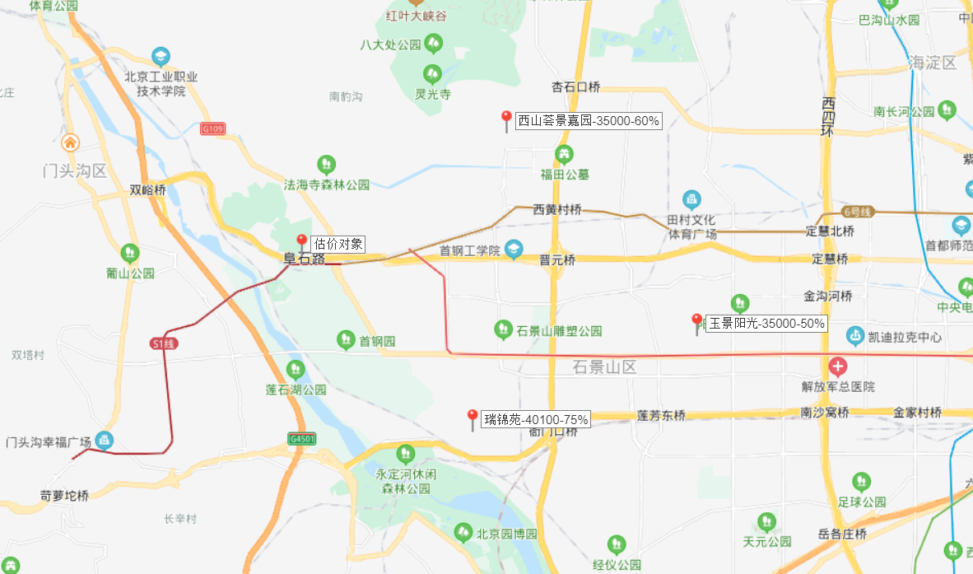
玉景阳光位于玉泉路附近，交通便捷、公共配套设施齐备，综合评价地理位置优越。所在区域周边二手房项目销售均价约在65000-75000元/平方米，销售均价35000元/平方米，购房人产权份额为50%。
西山荟景嘉园位于西五环外八大处附近，交通便捷度一般，公共配套设施一般，综合评价地理位置一般。所在区域周边二手房项目销售均价约在45000-55000元/平方米，销售均价35000元/平方米，购房人产权份额为60%。
瑞锦苑位于西五环外永定河附近，交通便捷度较好，公共配套设施一般，综合评价地理位置一般。所在区域周边二手房项目销售均价约在49000-54000元/平方米，销售均价40100元/平方米，购房人产权份额为75%。
估价对象1603-616（部分）地块R2二类居住用地地块为共有产权住房项目，共420 套新建普通商品住房，销售均价为38000元/平方米，评估得出的同地段、同品质普通商品住房价格为57883元/平方米。因此，计算出的购房人产权份额为65.65%，按照“购房人产权份额比例每5%或10%为一个档位间隔，可按靠近档位就高的原则确定”，建议估价委托人确认该共有产权住房项目购房人产权份额不低于70%。与同区域已确定共有产权销售均价并启动申购的项目和份额的项目在形式上较为类似，份额比例上客观反映了本区域此类项目共有产权份额水平。估价对象与同区域已确定共有产权销售均价并启动申购的项目在份额比例上可以做为参考依据。

特别提示：
本估价结果同时受本报告正文中“估价的假设和限制条件”限制。

顺致

商祺

北京康正宏基房地产评估有限公司
法定代表人：

二〇二〇年九月二十七日

目 录
估价师声明 8
估价假设和限制条件 9
估 价 结 果 报 告 13
一、估价委托人 13
二、房地产估价机构 13
三、估价目的 13
四、估价对象 13
五、价值时点 21
六、价值类型 21
七、估价原则 21
八、估价依据 23
九、估价方法 24
十、估价结果 26
十一、参与本次估价工作的评估专业人员 28
十二、实地查勘期 28
十三、估价作业期 28
估 价 技 术 报 告 29
一、估价对象描述与分析 29
（一）实物状况分析 29
（二）权益状况分析 33
（三）区位状况分析 35
二、市场背景描述与分析 37
三、最高最佳利用分析 49
四、估价方法适用性分析 50
五、估价测算过程 52
六、估价结果确定 66
附 件 69
- 《估价委托书》复印件
- 估价对象所在位置示意图
- 估价对象实地查勘情况和相关照片
- 《北京市规划和国土资源管理委员会建设项目规划条件（土地储备供应）》[2018规土（石）条供字0003号]复印件
- 《北京市石景山区阜石路1603-616（部分）地块R2二类居住用地国有建设用地使用权出让招标文件》[京土整储招（石）[2018]056号]复印件
- 《国有建设用地使用权出让合同》[电子监管号：1101002019B00389]及其补充协议复印件
- 地价款缴纳凭证复印件
- 《北京市发展和改革委员会 北京市住房和城乡建设委员会关于石景山区阜石路1603-616（部分）地块R2二类居住用地项目核准的批复》[京发改（核）【2019】93号]及附件复印件
- 《不动产权证书》[京（2019）石不动产权第0009478号]复印件
- 《北京市住房保障办公室关于石景山区阜石路1603-616（部分）地块R2二类居住用地项目设计方案审查的确认函》复印件
- 《关于北京市石景山区阜石路1603-616（部分）地块R2二类居住用地项目项目“多规合一”协同平台综合会商意见的函》[京规自（石）综审函【2020】0002号]复印件
- 《建设工程规划许可证》[2020规自（石）建字0016号]及附件复印件
- 《建设工程施工许可证》[2020施（石）建字0040号]及附件复印件
- 《首钢地产铸一区项目共有产权房估价对象范围及面积说明》
- 《首钢地产铸一区项目共有产权房户型一览表》
- 估价委托人《营业执照（副本）》复印件
- 不动产权利人《营业执照（副本）》复印件
- 房地产估价机构《营业执照（副本）》复印件
- 房地产估价机构资质证书复印件
- 评估专业人员执业证书复印件

估价师声明

注册房地产估价师郑重声明：

（一）注册房地产估价师在本估价报告中对事实的说明是真实的和准确的，没有虚假记载、误导性陈述和重大遗漏。

（二）本估价报告中的分析、意见和结论是注册房地产估价师独立、客观、公正的专业分析、意见和结论，但受到本估价报告中已说明的估价假设和限制条件的限制。

（三）注册房地产估价师与估价报告中的估价对象没有现实或潜在的利益，与估价委托人及估价利害关系人没有利害关系，也对本估价报告中的估价对象、估价委托人及估价利害关系人没有偏见。

（四）依据注册房地产估价师依照中华人民共和国国家标准《房地产估价规范》、《房地产估价基本术语标准》、《北京市共有产权住房管理暂行办法》[京建法[2017]16号]、参照《北京市共有产权住房价格评估技术指引（试行）》[北估秘[2018]012号]以及相关房地产估价专项标准进行估价工作，撰写本估价报告。

（五）本报告估价结果仅作为估价委托人在本次估价目的下使用，不得做其他用途。未经本估价机构书面同意，本报告的全部或任何一部分均不得向估价委托人、报告使用者、报告审查部门之外的单位和个人提供，也不得以任何形式公开发表。

（六）本评估报告由北京康正宏基房地产评估有限公司负责解释。

估价假设和限制条件
（一）本次估价的一般假设
1.在价值时点的房地产市场为公开、平等、自愿的交易市场。
2.本次评估设定估价对象的出让国有建设用地使用权和在建建筑物开发建设权均为合法方式取得，并支付相关税费，估价对象能够正常上市交易。
3.评估专业人员已对估价委托人、不动产权利人所提供的、本报告所依据的估价对象的权属以及其他相关资料进行了检查，无理由怀疑其合法性、真实性、准确性和完整性。本次评估设定不动产权利人提供的资料合法、属实，并且提供了与本次评估有关的所有资料，没有保留及隐瞒。
4.本报告以估价对象《国有建设用地使用权出让合同》[电子监管号：1101002019B00389]及其补充协议复印件、《不动产权证书》[京（2019）石不动产权第0009478号] 复印件、《关于北京市石景山区阜石路1603-616（部分）地块R2二类居住用地项目项目“多规合一”协同平台综合会商意见的函》[京规自（石）综审函【2020】0002号] 复印件、《建设工程规划许可证》[2020规自（石）建字0016号]及附件复印件、《建设工程施工许可证》[京规自2020施（石）建字0040号]及附件复印件及《首钢地产铸一区项目共有产权房估价对象范围及面积说明》为依据，且以《国有建设用地使用权出让合同》[电子监管号：1101002019B00389]及其补充协议复印件、《不动产权证书》[京（2019）石不动产权第0009478号] 复印件、《关于北京市石景山区阜石路1603-616（部分）地块R2二类居住用地项目项目“多规合一”协同平台综合会商意见的函》[京规自（石）综审函【2020】0002号] 复印件、《建设工程规划许可证》[2020规自（石）建字0016号]及附件复印件及《首钢地产铸一区项目共有产权房估价对象范围及面积说明》中的条件在估价报告使用期限内无重大变化为前提。
5.本次评估以估价对象能够按照规划设计条件及施工计划完成施工、竣工验收并交付使用，最终取得单独的《不动产权证书》为假设前提。
6. 共有产权住房项目同地段、同品质普通商品住房的价格采取标准房屋价格进行评估，标准房屋建造和装修标准以被委托的共有产权住房项目房屋相应标准为准。标准房屋是指参照共有产权住房项目的户型、面积、朝向、装修即设备等因素所设定的具有代表性的房屋标准状况。
7.评估专业人员对估价对象及其周边环境进行了一般性查勘，并对房屋安全以及环境污染等影响估价对象价值的重大因素给予了关注，在无理由怀疑估价对象存在隐患且无相应的专业机构进行鉴定、检测的情况下，设定估价对象能够正常安全使用。
8.任何有关估价对象的运作方式、程序符合国家、地方的有关法律、法规。
9.经国务院批准，自2016年5月1日起，在全国范围内全面推开营业税改征增值税试点，建筑业、房地产业、金融业、生活服务业等全部营业税纳税人，纳入试点范围，由缴纳营业税改为缴纳增值税。增值税与营业税的计算方式不同：营业税直接依据销售额乘以税率计算应纳税额，而增值税按销售额乘以税率计算出销项税额后，还要扣减成本费用中的进项税额，才是最终的应纳税额；增值税的计税销售额为不含税销售额，而营业税的计税销售额为含税销售额。涉及税制转换和政策调整，较为复杂。总体上看，纳税人的税收负担一般都有不同程度的下降。根据估价目的、报告使用用途及必要性原则要求，本报告采纳简易计税方法记取增值税进行测算。
10.本次估价结果未考虑国家宏观政策发生重大变化以及遇有自然力和其他不可抗力对估价结果的影响。
11.估价结果未考虑估价对象及其运营企业已承担的债务、或有债务及经营决策失误或市场运作失当对其价值的影响。
（二）未定事项假设
截至价值时点，估价对象已签订《国有建设用地使用权出让合同》[电子监管号：1101002019B00389]及其补充协议复印件，截至报告出具日，不动产权利人已提供《国有建设用地使用权出让合同》[电子监管号：1101002019B00389]及其补充协议复印件、《不动产权证书》[京（2019）石不动产权第0009478号] 复印件、《关于北京市石景山区阜石路1603-616（部分）地块R2二类居住用地项目项目“多规合一”协同平台综合会商意见的函》[京规自（石）综审函【2020】0002号] 复印件、《建设工程规划许可证》[2020规自（石）建字0016号]及附件复印件、《建设工程施工许可证》[京规自2020施（石）建字0040号]及附件复印件，本次评估对估价对象建筑规模、建筑结构、设施设备、空间布局等以不动产权利人提供的《关于北京市石景山区阜石路1603-616（部分）地块R2二类居住用地项目项目“多规合一”协同平台综合会商意见的函》[京规自（石）综审函【2020】0002号] 复印件、《建设工程规划许可证》[2020规自（石）建字0016号]及附件复印件、《首钢地产铸一区项目共有产权房估价对象范围及面积说明》及《首钢地产铸一区项目共有产权房户型一览表》为假设前提。
（三）背离事实假设
截至价值时点，估价对象已开工建设，目前正在进行土石方工程场地平整、基坑（槽）与管沟开挖等工作。依据本次评估目的及要求，同时鉴于该共有产权项目同地段普通商品住房以现房形式为主，本次评估设定估价对象于价值时点已完成开发建成，并具备竣工验收和交付、使用条件。
（四）不相一致假设
无不相一致假设。
（五）依据不足假设
1.截至本评估报告出具之日，不动产权利人未能提供《国有建设用地使用权出让合同》[电子监管号：1101002019B00389]及其补充协议复印件、《不动产权证书》[京（2019）石不动产权第0009478号] 复印件、《关于北京市石景山区阜石路1603-616（部分）地块R2二类居住用地项目项目“多规合一”协同平台综合会商意见的函》[京规自（石）综审函【2020】0002号] 复印件、《建设工程规划许可证》[2020规自（石）建字0016号]及附件复印件、《建设工程施工许可证》[京规自2020施（石）建字0040号]及附件复印件原件供估价人员核对。本次评估以不动产权利人提供的《国有建设用地使用权出让合同》[电子监管号：1101002019B00389]及其补充协议复印件、《不动产权证书》[京（2019）石不动产权第0009478号] 复印件、《关于北京市石景山区阜石路1603-616（部分）地块R2二类居住用地项目项目“多规合一”协同平台综合会商意见的函》[京规自（石）综审函【2020】0002号] 复印件、《建设工程规划许可证》[2020规自（石）建字0016号]及附件复印件、《建设工程施工许可证》[京规自2020施（石）建字0040号]及附件复印件与原件一致为估价的假设前提。

2.《北京市共有产权住房价格评估技术指引（试行）》[北估秘（2018）012号]自2018年8月1日起实施，有效期为1年。截至价值时点，此指引已失效，暂未更新修订。故本次评估参照《北京市共有产权住房价格评估技术指引（试行）》[北估秘（2018）012号]以及相关房地产估价专项标准进行估价工作，撰写本估价报告。
（六）估价报告使用限制
1.使用范围：本估价报告只能由估价报告载明的报告使用者使用，且只能用于本报告载明的唯一估价目的和用途。
2.估价委托人或者本估价报告使用人应按照法律规定和估价报告载明的使用范围使用本估价报告。估价委托人或者估价报告使用人违反前述规定使用本估价报告的，估价机构和评估专业人员不承担责任。
3.除估价委托人、估价委托合同中约定的其他估价报告使用人和法律、行政法规规定的估价报告使用人之外，其他任何机构和个人不能成为估价报告的使用人。
4.估价报告使用人应当正确理解估价结论。估价结论不等同于估价对象可实现价格，估价结论不应当被认为是对估价对象可实现价格的保证。
5.本报告评估目的是为估价委托人确定估价对象所属项目共有产权住宅用途房地产政府产权份额提供参考依据，不做其他评估目的之用。如果估价对象的评估条件或目的发生变化，需重新进行评估。
6.本报告估价结果为价值时点下设定估价对象土地已取得规划条件、建筑物在设定于价值时点已完成开发建成、并具备竣工验收和交付的使用条件下的房地产正常市场价值，如估价对象规划用途、建筑面积或建筑物使用状况发生变化，估价结果需要做相应的调整直至重新评估。
7.不动产权利人应对其提供资料的真实性、完整性和合法性负责。如因资料失实或资料提供人有所隐匿而导致估价结果失真，估价机构不承担相应的责任。
8.本估价报告中数据全部采用电算化连续计算得出，由于在报告中计算的数据均按四舍五入保留两位小数或取整，故可能出现个别等式左右不完全相等的情况，但不影响计算结果及最终评估结论的准确性。
9.本估价报告在估价机构盖章和注册房地产估价师签字的条件下有效。
10.本估价报告自出具日起壹年内有效。（即2020年9月27日至2021年9月26日）

估 价 结 果 报 告

一、估价委托人
名称：北京市石景山区住房保障事务中心
住所：北京市石景山区八角西街66号

二、房地产估价机构
受托机构：北京康正宏基房地产评估有限公司
资质级别：壹级
资格证书号：建房估备字[2013]081号
有效期限：2019年9月17日至2022年9月16日
注册地址：北京市丰台区芳城园一区16号楼2层2门配套公建01
法定代表人：齐宏
联 系 人：叶凌
联系电话：010-82253558-221

三、估价目的
北京首钢房地产开发有限公司拟将位于北京市石景山区阜石路1603-616（部分）地块R2二类居住用地共计420 套新建普通商品住房以共有产权住房的形式向符合北京市住房申购条件的家庭出售，根据《北京市共有产权住房管理暂行办法》[京建法〔2017〕16 号]有关规定，北京市石景山区住房保障事务中心特委托北京康正宏基房地产评估有限公司对该共有产权住房项目同地段、同品质普通商品住房的市场价格评估，为确定共有产权份额提供参考依据。

四、估价对象
（一）估价对象范围
本次评估估价对象为北京市石景山区阜石路1603-616（部分）地块R2二类居住用地的共有产权住房用途房地产。
（二）估价对象基本状况
估价对象位于北京市石景山区阜石路1603-616（部分）地块R2二类居住用地，不动产权利人为“北京首钢房地产开发有限公司”，截至价值时点，该项目已开工建设，目前正在进行土石方工程场地平整、基坑（槽）与管沟开挖等工作。根据不动产权利人介绍及提供的《国有建设用地使用权出让合同》[电子监管号：1101002019B00389]及其补充协议复印件、《不动产权证书》[京（2019）石不动产权第0009478号] 复印件、《关于北京市石景山区阜石路1603-616（部分）地块R2二类居住用地项目项目“多规合一”协同平台综合会商意见的函》[京规自（石）综审函【2020】0002号] 复印件及《建设工程规划许可证》[2020规自（石）建字0016号]及附件复印件，本次估价对象所属宗地面积为17006.62平方米；规划总建筑面积为80400平方米，其中共有产权住房规划建筑面积37496.077平方米。根据不动产权利人提供的《首钢地产铸一区项目共有产权房估价对象范围及面积说明》，估价对象为4栋住宅楼，共计420套共有产权住房。
（三）权益状况分析
1.土地权益状况
估价对象所属项目位于北京市石景山区阜石路1603-616（部分）地块R2二类居住用地，土地为国有土地，土地所有权归国家所有；土地用途为R2二类居住用地。根据不动产权利人介绍及提供的《国有建设用地使用权出让合同》[电子监管号：1101002019B00389]及其补充协议复印件、《不动产权证书》[京（2019）石不动产权第0009478号] 复印件、《关于北京市石景山区阜石路1603-616（部分）地块R2二类居住用地项目项目“多规合一”协同平台综合会商意见的函》[京规自（石）综审函【2020】0002号] 复印件及《首钢地产铸一区项目共有产权房估价对象范围及面积说明》，估价对象所属宗地面积为17006.62平方米。该项目的土地使用权由北京首钢房地产开发有限公司于2019年3月12日以招标出让方式取得，并签订了《国有建设用地使用权出让合同》[电子监管号：1101002019B00389]及补充协议，详情见下表：

国有建设用地使用权出让合同
合同编号 | 京地出（合）字（2019）第0038号
电子监管号 | 1101002019B00389
签订日期 | 2019年3月12日
出让方 | 北京市规划和自然资源委员会
受让方 | 北京首钢房地产开发有限公司
宗地坐落 | 北京市石景山区阜石路1603-616（部分）地块R2二类居住用地
宗地面积（平方米） | 17006.624
四至 | 东至首钢铸造厂南区限价房，南至阜石路，西至铸一区六栋高塔，北至铸造村幼儿园
土地规划用途 | R2二类居住用地
地价款情况 | 985000000元
出让宗地规划情况 | 本项目出让宗地规划建筑面积43844.077平方米，其中出让宗地规划地上建筑面积为43844.077平方米（其中：居住用途43844.077平方米）
开竣工约定 | 约定2020年2月8日之前动工建设，2023年2月8日以前竣工
出让合同变更情况 | ——
估价对象出让地价款总额为985000000元，根据地价款缴纳凭证，北京首钢房地产开发有限公司分3次缴清上述地价款，不存在欠付地价款情况，详情见下表：
地价款缴纳明细
缴款时间 | 金额（元）
2019-2-25 | 530886800
2019-3-27 | 254113200
2019-3-28 | 200000000
合计 | 985000000
估价对象于2019年6月19日取得《不动产权证书》[京（2019）石不动产权第0009478号]，详情见下表：
不动产权证书
证号 | 京（2019）石不动产权第0009478号
权利人 | 北京首钢房地产开发有限公司
共有情况 | ——
坐落 | 北京市石景山区阜石路1603-616（部分）地块R2二类居住用地
不动产单元号 | 110107006001GB00711W00000000
权利类型 | 国有建设用地使用权
权利性质 | 出让
用途 | 城镇住宅用地
面积 | 17006.62平方米
使用期限 | 2019年03月12日起2089年03月11日止
权利其他状况 | ——
附记 | 该宗地出让用途、年限及终止日期为住宅、柒拾年、2089年3月11日止

2.建筑物权益状况
估价对象所属宗地面积为17006.62平方米；规划总建筑面积为80400平方米，其中共有产权住房规划建筑面积37496.077平方米。由北京首钢房地产开发有限公司开发建设，根据不动产权利人提供的《首钢地产铸一区项目共有产权房估价对象范围及面积说明》，估价对象为4栋住宅楼，根据不动产权利人介绍及评估专业人员现场勘查，估价对象已开工建设，目前正在进行土石方工程场地平整、基坑（槽）与管沟开挖等工作。
根据估价委托人提供的及经开发企业盖章的《关于北京市石景山区阜石路1603-616（部分）地块R2二类居住用地项目项目“多规合一”协同平台综合会商意见的函》[京规自（石）综审函【2020】0002号] 复印件、《建设工程规划许可证》[2020规自（石）建字0016号]及附件复印件及《首钢地产铸一区项目共有产权房估价对象范围及面积说明》，拟以共有产权形式供应的新建普通商品住房共计420套，其楼栋规划设计情况如下表：
共有产权住房规划指标
地块 | 总建筑面积（㎡） | 共有产权住房建筑面积（㎡） | 楼号 | 层数 |  | 套数（套）
 |  |  |  | 地上 | 地下 | 套数（套）
1603-616（部分） | 80400（其中地上建筑面积43844.077、地下建筑面积36555.923） | 37496.077 | 2# | 19 | 3 | 96
1603-616（部分） | 80400（其中地上建筑面积43844.077、地下建筑面积36555.923） | 37496.077 | 3# | 19 | 3 | 212
1603-616（部分） | 80400（其中地上建筑面积43844.077、地下建筑面积36555.923） | 37496.077 | 4# | 15 | 3 | 52
1603-616（部分） | 80400（其中地上建筑面积43844.077、地下建筑面积36555.923） | 37496.077 | 5# | 15 | 1 | 60
合计 | 80400 | 37496.077 | —— | —— |  | 420
依据《估价委托书》及《国有建设用地使用权出让合同》[电子监管号：1101002019B00389]及其补充协议约定，所属项目应在2020年2月8日之前动工建设，预计2023年2月8日以前竣工。截至到价值时点，估价对象已开工建设，目前正在进行土石方工程场地平整、基坑（槽）与管沟开挖等工作。交付使用后预实行封闭式物业管理，人车分流，建筑密度不高于30%，绿地率不低于30%。依据估价目的，本次评估设定估价对象于价值时点已完成开发建设，并具备竣工验收和交付、使用条件。
3.他项权利设置
根据不动产权利人提供的《不动产权证书》[京（2019）石不动产权第0009478号] ，截至价值时点，估价对象未见抵押权登记，未见租赁权及地役权等他项权利登记。
- 实物状况分析
1.土地实物状况
（1）土地面积：根据不动产权利人提供的《关于北京市石景山区阜石路1603-616（部分）地块R2二类居住用地项目项目“多规合一”协同平台综合会商意见的函》[京规自（石）综审函【2020】0002号] ，估价对象土地面积为17006.62平方米。
（2）土地利用状况：根据不动产权利人介绍及评估专业人员现场勘查，估价对象已开工建设，目前正在进行土石方工程场地平整、基坑（槽）与管沟开挖等工作。场地呈规则形状，地势平坦，地面平整，水文状况良好，工程地质条件良好，无不良地质现象。估价对象所属区片为居住类Ⅶ-02，该用途级别平均容积率为2.5，估价对象1603-616（部分）地块容积率为2.58。综上，该地块土地利用程度较好。
（3）土地开发程度：估价对象现状为场地平整，根据不动产权利人介绍，估价对象开发完成交付时拟达到的开发程度为“七通”（即通路、通电、通讯、通上水、通下水、通燃气、通热），保障程度高。
2.建筑物实物状况
估价对象为不动产权利人即“北京首钢房地产开发有限公司”开发建设的居住项目，截至价值时点，估价对象已签订《国有建设用地使用权出让合同》[电子监管号：1101002019B00389]及其补充协议复印件。根据《国有建设用地使用权出让合同》[电子监管号：1101002019B00389]及其补充协议复印件、《不动产权证书》[京（2019）石不动产权第0009478号] 复印件、《关于北京市石景山区阜石路1603-616（部分）地块R2二类居住用地项目项目“多规合一”协同平台综合会商意见的函》[京规自（石）综审函【2020】0002号] 复印件及《建设工程规划许可证》[2020规自（石）建字0016号]及附件复印件及《首钢地产铸一区项目共有产权房估价对象范围及面积说明》，估价对象项目规划总建筑面积为80400平方米，其中共有产权住房规划建筑面积37496.077平方米。本次估价对象为1603-616（部分）地块上2#-5#楼共4幢住宅楼，共计420套共有产权住房。其中2#住宅楼总楼层为地上19层，地下3层，3#住宅楼总楼层为地上19层，地下3层，4#住宅楼总楼层为地上15层，地下3层，5#住宅楼总楼层为地上15层，地下1层，建筑类型2#、3#为板塔塔楼结合，4#、5#为塔楼。建筑结构均为钢混。2#楼一单元5层住宅为1梯4户，2#楼二单元19层为2梯4户；3#楼一单元4层为1梯4户、3#楼二、三单元19层为2梯4户，3#楼四单元11层为1梯4户；4#楼一单元15层为2梯4户；5#楼一单元15层为2梯4户。估价对象朝向有南北向、纯南向、东西向、纯东向4种；两居建筑面积86.57-90平方米。估价对象建筑物公共部分装修为全装修，室内装修为全装修。具体户型配比及估价对象建筑标准详见下表：
户型配比
户型 | 户型面积（㎡） | 户数 | 户型朝向 | 占比
A1 | 88.52—90 | 114 | 南向 | 27.14%
A2 | 86.57—90 | 40 | 南向 | 9.52%
B1 | 88.39—90 | 114 | 南北向 | 27.14%
B2 | 86.43—90 | 40 | 南北向 | 9.52%
B3 | 88.10—90 | 30 | 南北向 | 13.33%
B3 | 88.15—90 | 26 | 东西向 | 13.33%
C1 | 88.02—90 | 30 | 南向 | 13.33%
C1 | 88.02—90 | 26 | 东向 | 13.33%
合计 | —— | 420 | —— | 100%

估价对象建筑标准
估价对象 | 建筑标准
总楼层 | 15、19层
室内装修 | 精装修
设施设备 | 有电梯
户型结构 | 平层
建筑类型 | 2#、3#为板塔塔楼结合、4#、5#为塔楼
梯户比 | 一梯四户、二梯四户
建筑结构 | 钢混结构
停车 | 地下
依据《国有建设用地使用权出让合同》[电子监管号：1101002019B00389]及其补充协议复印件，该地块为2017年9月30日之后成交的共有产权住房地块，按照相关规定，其建设应遵循《北京市共有产权住房规划设计宜居建设导则（试行）》【京建法〔2017〕20号】，按照全装修成品交房，装修标准不低于《北京市共有产权住房规划设计宜居建设导则（试行）》【京建法〔2017〕20号】所规定的全装修标准，如下表所示：
共有产权住房室内最低装修标准
项目 |  | 装修部位 |  | 装修标准（均应符合设计要求）
门窗 |  | 单元门 |  | 钢制电控防盗门
 |  | 户门 |  | 钢制保温防盗门
 |  | 公共走廊及楼梯间门 |  | 钢制防火门
 |  | 户内门 | 卧室 | 实木复合门
 |  | 户内门 | 卫生间 | 木质半玻百叶镶板门
 |  | 户内门 | 厨房 | 木质半玻百叶镶板门
 |  | 户内门 | 阳台门 | 塑钢门
 |  | 外窗及封阳台窗 |  | 节能窗
室内装修 | 套内空间 | 起居室、  餐厅 | 顶棚 | 水性内墙耐擦洗环保涂料
室内装修 | 套内空间 | 起居室、  餐厅 | 墙面 | 水性内墙耐擦洗环保涂料或壁纸
室内装修 | 套内空间 | 起居室、  餐厅 | 踢脚 | 与楼地面饰面材配套踢脚
室内装修 | 套内空间 | 起居室、  餐厅 | 楼地面 | 强化复合木地板
室内装修 | 套内空间 | 卧室 | 顶棚 | 水性内墙耐擦洗环保涂料
室内装修 | 套内空间 | 卧室 | 墙面 | 水性内墙耐擦洗环保涂料或壁纸
室内装修 | 套内空间 | 卧室 | 踢脚 | 与楼地面饰面材配套踢脚
室内装修 | 套内空间 | 卧室 | 楼地面 | 强化复合木地板
室内装修 | 套内空间 | 厨房 | 顶棚 | 集成吊顶
室内装修 | 套内空间 | 厨房 | 墙面 | 带饰面装配式墙板或面砖饰面到顶
室内装修 | 套内空间 | 厨房 | 楼地面 | 防滑地砖
室内装修 | 套内空间 | 厨房 | 五金 | 洗菜盆、节水型龙头
室内装修 | 套内空间 | 厨房 | 橱柜 | 整体橱柜
室内装修 | 套内空间 | 厨房 | 电器 | 燃气灶、抽油烟机、热水器
室内装修 | 套内空间 | 卫生间 | 顶棚 | 集成吊顶
室内装修 | 套内空间 | 卫生间 | 墙面 | 墙面砖饰面到顶
室内装修 | 套内空间 | 卫生间 | 楼地面 | 防滑地砖
室内装修 | 套内空间 | 卫生间 | 洁具 | 洗面盆（含配件）、节水型坐便器
室内装修 | 套内空间 | 卫生间 | 五金 | 节水型手持式带下出水淋浴龙头
 |  |  |  | 纸巾盒、毛巾架
室内装修 | 套内空间 | 卫生间 | 收纳部品 | 镜柜、盥洗柜
室内装修 | 套内空间 | 阳台 | 顶棚 | 外墙耐擦洗环保涂料并配置晾衣杆
室内装修 | 套内空间 | 阳台 | 墙面 | 外墙耐擦洗环保涂料（或建筑外墙饰面延伸）
室内装修 | 套内空间 | 阳台 | 楼地面 | 瓷砖
室内装修 | 套内空间 | 玄关等功能空间 | 收纳空间 | 定制玄关柜、壁柜、吊柜
室内装修 | 公共空间 | 门厅 | 顶棚 | 水性内墙耐擦洗环保涂料
室内装修 | 公共空间 | 门厅 | 墙面 | 面砖饰面到顶
室内装修 | 公共空间 | 门厅 | 踢脚 | 与楼地面饰面材配套踢脚
室内装修 | 公共空间 | 门厅 | 楼地面 | 瓷砖
室内装修 | 公共空间 | 门厅 | 信报箱 | 成品不锈钢材质
室内装修 | 公共空间 | 电梯厅 | 顶棚 | 水性内墙耐擦洗环保涂料
室内装修 | 公共空间 | 电梯厅 | 墙面 | 面砖饰面到顶含电梯门套
室内装修 | 公共空间 | 电梯厅 | 踢脚 | 与楼地面饰面材配套踢脚
室内装修 | 公共空间 | 电梯厅 | 楼地面 | 瓷砖
室内装修 | 公共空间 | 走廊 | 顶棚 | 水性内墙耐擦洗环保涂料
室内装修 | 公共空间 | 走廊 | 墙面 | 普通耐擦洗涂料
室内装修 | 公共空间 | 走廊 | 踢脚 | 与楼地面饰面材配套踢脚
室内装修 | 公共空间 | 走廊 | 楼地面 | 瓷砖
室内装修 | 公共空间 | 楼梯 | 顶棚 | 水性内墙耐擦洗环保涂料
室内装修 | 公共空间 | 楼梯 | 墙面 | 普通耐擦洗涂料
室内装修 | 公共空间 | 楼梯 | 踢脚 | 水泥踢脚
室内装修 | 公共空间 | 楼梯 | 楼地面 | 水泥收光楼面
其他部品部件 |  | 卧室、起居室 | 窗帘杆 | 成品窗帘杆或依合同约定预留窗帘盒、杆的安装条件
 |  | 卧室、起居室 | 空调机 | 机位统一设置，孔洞统一预留，冷凝水系统PVC管统一安装
 |  | 各功能空间 | 灯具 | 节能光源或依合同约定预留个性化灯具安装条件
 |  | 各功能空间 | 电器元件 | 成品插座、开关面板等
 |  | 各功能空间 | 散热器 | 成品高效散热器片等
 |  | 各功能空间 | 生活用水、热水管线 | PPR管
其他 |  |  |  | 达到现行住宅设计标准
设备设施状况：所在楼栋配有门禁、电梯、消火栓、管道燃气等设施设备。
共有产权住房项目同地段、同品质普通商品住房的价格采取标准房屋价格进行评估，标准房屋是依据《北京市共有产权住房规划设计宜居建设导则(试行)》[京建法[2017]20号]3.2.1规定，参照共有产权住房项目的户型、面积、朝向、装修及设备等因素所设定的具有代表性的房屋标准状况。根据前文共有产权住房的实物状况，按照众数原则，设定估价对象标准房条件如下表：
估价对象标准房设定标准
北京市石景山区阜石路1603-616（部分）地块 | 设定标准
所在楼层/总楼层 | 中楼层/15、19层
朝向 | 南北
建筑面积（平方米） | 80-90
室内装修 | 精装修
设施设备 | 有电梯
户型结构 | 平层
建筑类型 | 塔楼
梯户比 | 两梯四户
建筑结构 | 钢混
停车 | 地下
物业 | 较好
小区绿化 | 较好
成新率 | 100%
产权性质 | 商品房
备注：标准房屋建筑面积的设定参照《北京市共有产权住房规划设计宜居建设导则(试行)》[京建法[2017]20号]3.2.1规定，套型设计应符合住宅设计规范的要求。城六区新建项目套型总建筑面积不应大于90平方米；其他区新建项目套型总建筑面积在90平方米以下的占建设总量的70%以上，最大不超过120平方米。

五、价值时点
2020年6月28日（依据《估价委托书》确定）

六、价值类型
根据房地产估价规范、国家现行有关标准规定和项目的具体要求，本次评估采用的是市场价值标准。根据《房地产估价基本术语标准》，市场价值是经适当营销后，由熟悉情况、谨慎行事且不受强迫的交易双方，以公平交易方式在价值时点自愿进行交易的金额。
本次估价的“房地产价值”是指在正常市场情况下，在价值时点2020年6月28日，估价对象用途为住宅，土地取得方式为出让，出让国有建设用地使用权剩余土地使用年限为68.7年的房地产市场价值。

七、估价原则
我们在本次估价时遵循了以下原则：
（一）独立、客观、公正原则
独立、客观、公正原则要求评估专业人员站在中立的立场上，评估出对各方当事人来说均是公平合理的价格。独立、客观、公正原则是房地产估价的基本原则，也是房地产市场价值估价中的最高行为准则。
（二）合法原则
房地产估价遵循合法原则，应当以估价对象的合法产权、合法使用、合法交易为前提进行。
估价对象在价值时点具有合法的产权且用途合法。本次估价设定估价对象所属项目前期规划，建设相关手续可办理完成并取得相关合法凭证，最终取得《不动产权证书》。

（三）最高最佳利用原则
要求估价结果是在估价对象最高最佳利用状况下的价值或价格的原则。它是指法律上允许，技术上可能，财务上可行并使价值最大的合理、可能的利用，包括最佳的用途、规模、档次等。
（四）替代原则
替代原则的理论依据是同一市场上相同物品具有相同市场价值的经济学原理。替代原则是保证房地产估价能够通过运用市场资料进行和完成的重要理论前提：只有承认同一市场上相同物品具有相同的市场价值，才有可能根据市场资料对估价对象进行估价。
替代原则也反映了房地产估价的基本原理和最一般的估价过程：房地产估价所要确定的估价结论是估价对象的客观合理价值。对于房地产交易目的而言，该客观合理价值应当是在公开市场上最可能形成或者成立的价格，房地产估价就是参照公开市场上足够数量的类似房地产的近期成交价格来确定估价对象的客观合理价值的。
（五）价值时点原则
估价结论首先具有很强的时间相关性，这主要是考虑到资金的时间价值，在不同的时间点上发生的现金流量对其价值影响是不同的。所以，在房地产估价时统一规定：如果一些款项的发生时点与价值时点不一致，应当折算为价值时点的现值。
估价结论同时具有很强的时效性，这主要是考虑到房地产市场价格的波动性，同一估价对象在不同时点会具有不同的市场价格。所以强调：估价结果是估价对象在价值时点的价值体现，不能将估价结果作为估价对象在其他时点的价值。

八、估价依据
（一）有关的法律、法规及技术标准文件
1.《中华人民共和国土地管理法》[主席令第28号]
2.《中华人民共和国资产评估法》[主席令第46号]
3.《中华人民共和国城镇国有土地使用权出让和转让暂行条例》[国务院令第55号]
4.《中华人民共和国物权法》[主席令第62号]
5.《中华人民共和国城市房地产管理法》[主席令第72号]
6.《房地产估价规范》[GB/T 50291-2015]
7.《房地产估价基本术语标准》[GB/T 50899-2013]
8.《北京市人民政府关于更新出让国有建设用地使用权基准地价的通知》[京政发[2014]26号]
9.《北京共有产权住房产权管理暂行办法》[京建法〔2017〕16号]
10.《北京市共有产权住房价格评估技术指引（试行）》[北估秘[2018]012号]
11.《北京市共有产权住房规划设计宜居建设导则（试行）》[京建法〔2017〕20号]
（二）估价委托人提供的资料
1.《估价委托书》
2. 估价委托人《营业执照（副本）》复印件
（三）不动产权利人提供的资料
1.《北京市规划和国土资源管理委员会建设项目规划条件（土地储备供应）》[2018规土（石）条供字0003号]复印件
2.《北京市石景山区阜石路1603-616（部分）地块R2二类居住用地国有建设用地使用权出让招标文件》[京土整储招（石）[2018]056号]复印件
3.《国有建设用地使用权出让合同》[电子监管号：1101002019B00287]及其补充协议复印件
4.地价款缴纳凭证复印件
5.《北京市发展和改革委员会 北京市住房和城乡建设委员会关于石景山区阜石路1603-616（部分）地块R2二类居住用地项目核准的批复》[京发改（核）【2019】93号]及附件复印件
6.《不动产权证书》[京（2019）石不动产权第0009478号]复印件
7.《北京市住房和保障办公室关于石景山区阜石路1603-616（部分）地块R2二类居住用地项目设计方案审查的确认函》复印件
8.《关于北京市石景山区阜石路1603-616（部分）地块R2二类居住用地项目项目“多规合一”协同平台综合会商意见的函》[京规自（石）综审函【2020】0002号]复印件
9.《建设工程规划许可证》[2020规自（石）建字0016号]及附件复印件
10.《建设工程施工许可证》[2020施（石）建字0040号]及附件复印件
11.《首钢地产铸一区项目共有产权房估价对象范围及面积说明》
12.《首钢地产铸一区项目共有产权房户型一览表》
13.不动产权利人《营业执照（副本）》复印件
（四）评估专业人员实地查勘的有关资料
（五）估价机构资质证书

九、估价方法
由于本次评估是为估价委托人确定估价对象所属项目共有产权住宅用途房地产政府产权份额提供参考依据，因此我们在认真分析研究估价对象的相关资料,并通过对邻近地区同类物业调查的基础上，根据《房地产估价规范》（GB/T 50291-2015）、参照《北京市共有产权住房价格评估技术指引（试行）》[北估秘[2018]012号]的估价程序，选用比较法为基本方法进行估价。
（一）本次估价所选取方法的理由
选取比较法的理由：
估价对象是有交易性的房地产，而且在同一供需圈内存在着较多的类似二手住宅房地产的交易，所以适合采用比较法。
（二）本次估价未选取方法的理由
1.估价对象周边类似房地产出租案例较多，理论上适用于收益法，但目前北京市住宅房屋租赁市场租售比严重失调，采用租金收益还原得出的估价对象收益价值，很难准确反映估价对象的客观市场价值，因此不适宜选用收益法，故未采用收益法。
2.由于本次评估设定估价对象于价值时点已完成开发建设，并具备竣工验收和交付、使用条件，属于可正常继续使用的房地产，无重建或改扩建的规划，故未采用假设开发法。
3.估价对象标准房屋为共有产权住房项目同地段、同品质普通商品住房，理论上适用于成本法，但成本法中所涉及的土地使用权价值按照现行评估规范及条件难以确定，因此不具备选用成本法的客观基础，故未采用成本法。
估价对象同一供需圈内虽然存在土地出让案例，但这些案例均为设定附加条件的出让地块，不能真实反映纯商品房地块的土地市场价值，也难以剔除其他实物地租和附加条件对土地价值的影响，因此不适合采用比较法测算其土地使用权价值。同时，估价对象位于城市规划区范围内，评估机构无法取得经政府审定认可的土地一级开发案例，纵使通过市场走访，调查到一些土地一级开发项目，但这些土地一级开发项目距离价值时点较远，其土地取得成本已不能反映目前客观的市场状况，且案例之间因具体项目之原因差异大，因此不具备采用成本逼近法测算其土地使用权价值的客观基础，不适合采用成本逼近法测算其土地使用权价值。第三，估价对象虽然位于北京市基准地价覆盖范围内，但该基准地价基准日距离价值时点已超三年，纵使通过北京市地价监测指数通过期日修正调整，其调整后的土地价格与同一供需圈内设定附加条件的出让价格仍然存在较大差距，基准地价成果现时性较差，按照《城镇土地估价规程》要求，不再适宜选用基准地价修正法测算其土地使用权价值。第四，土地剩余法与房地产成本法是互逆的过程，不能同时采用；同一供需圈内无类似性质的纯土地出租，若采用房屋租金剥离的方式求取土地租金进而求取土地使用权价值，需要先行调查房屋租金，通用租金收益还原得出的估价对象收益价值，已不能准确反映估价对象的客观市场价值，不适宜选用收益法评估估价对象市场价值，因此，也不适宜采用收益还原法测算估价对象的土地使用权价值。综上，成本法中所涉及的土地使用权价值按照现行评估规范及条件难以确定，不具备选用成本法的客观基础，不适宜采用成本法。
（三）估价方法定义
比较法：
比较法是选取一定数量的可比实例，将它们与估价对象进行比较，根据其间的差异对可比实例成交价格进行处理后得到估价对象价值或价格的方法。
比较价格=可比实例价格×交易情况修正系数×市场状况调整系数×房地产状况调整系数。

十、估价结果
估价结果一览表
估价对象及结果
估价对象共有产权住房同地段、同品质普通商品住房价格 | 销售均价  （元/平方米） | 评估单价  （元/平方米） | 建议购房人产权份额（不低于） | 建议政府产权份额
估价对象共有产权住房同地段、同品质普通商品住房价格 | 38000 | 57883 | 70% | 30%
购房人产权份额的确定：
依据《北京市共有产权住房管理暂行办法》【京建法[2017]16号】第十八条规定：购房人产权份额，参照项目销售均价占同地段、同品质普通商品住房价格的比例确定。估价对象共有产权住房销售均价为38000元/平方米，评估得出的同地段、同品质普通商品住房价格为57883元/平方米。因此，计算出的购房人产权份额为65.65%（38000÷57883=65.65%）。
综上，按照“购房人产权份额比例每5%或10%为一个档位间隔，可按靠近档位就高的原则确定”，建议估价委托人确认该共有产权住房项目购房人产权份额不低于70%。

补充说明：
评估专业人员调查了估价对象周边区域的新房项目有远洋天著春秋、远洋五里春秋、卓越万科翡翠山晓、中海寰宇天下、绿城西府海棠、中海首钢·长安云锦、禧悦学府等住宅小区，销售价格情况如下表：
新房项目 | 项目名称 | 备注
1 | 远洋天著春秋 | 别墅项目，销售均价95000元/平方米。
2 | 远洋五里春秋 | 花园洋房、别墅项目，销售均价52000元/平方米。
3 | 卓越万科翡翠山晓 | 花园洋房项目，425万元/套起。
4 | 中海寰宇天下 | 住宅项目，目前在售户型：101-146㎡三居室、四居室，销售均价63500元/平方米。
5 | 绿城西府海棠 | 住宅项目，目前在售户型：100-130㎡三居室、四居室，销售均价52024元/平方米。
6 | 中海首钢·长安云锦 | 住宅项目，目前在售户型：87-138㎡三居室、四居室，销售均价58802元/平方米。
7 | 禧悦学府 | 住宅项目，目前在售户型：89-135㎡三居室、四居室，销售均价62766元/平方米。
数据来源：链家在线、搜房网
评估专业人员调查了估价对象周边区域的二手房项目，筛选出部分存量商品房项目有铸造村一区、首钢小区、海特花园、苹果园小区、雍景四季、西现代城、西成忆树、西引力、杨庄社区、中海金石公馆、融景城、京汉旭城、御景山等住宅小区，销售价格情况如下表：
二手房项目 | 项目名称 | 备注
1 | 铸造村一区 | 建成于1979年-1997年，成交均价40000元/平方米。
2 | 首钢小区 | 建成于1986年-1999年，成交均价44000元/平方米。
3 | 海特花园 | 建成于1993年-2000年，成交均价46000元/平方米。
4 | 苹果园小区 | 建成于1972年-1999年，成交均价47000元/平方米。
5 | 雍景四季 | 建成于2009年，主力户型80-90平方米，成交均价57000元/平方米。
6 | 西现代城 | 建成于2004年-2005年，主力户型40-65平方米，成交均价49600元/平方米。
7 | 西成忆树 | 建成于2005年，主力户型40-65平方米，成交均价49300元/平方米。
8 | 西引力 | 建成于2005年，主力户型40-65平方米，成交均价50500元/平方米。
9 | 杨庄社区 | 建成于1981年-1999年，成交均价47000元/平方米
10 | 中海金石公馆 | 建成于2014年，主力户型85-135平方米，成交均价66000元/平方米。
11 | 融景城 | 建成于2011年-2012年，主力户型80-100平方米，成交均价57000元/平方米。
12 | 京汉旭城 | 建成于2004年-2006年，主力户型80-100平方米，成交均价61000元/平方米。
13 | 御景山 | 建成于2003年，主力户型100-150平方米，成交均价47000元/平方米。
数据来源：链家在线、搜房网
截至价值时点，石景山区已经确定共有产权销售均价并启动申购的项目和份额如下：
序号 | 项目名称 | 套数 | 销售均价（元/平方米） | 购房人产权份额
1 | 玉景阳光 | 452 | 35000 | 50%
2 | 西山荟景嘉园 | 849 | 35000 | 60%
3 | 瑞锦苑 | 887 | 40100 | 75%
玉景阳光位于玉泉路附近，交通便捷、公共配套设施齐备，综合评价地理位置优越。所在区域周边二手房项目销售均价约在65000-75000元/平方米，销售均价35000元/平方米，购房人产权份额为50%。
西山荟景嘉园位于西五环外八大处附近，交通便捷度一般，公共配套设施一般，综合评价地理位置一般。所在区域周边二手房项目销售均价约在45000-55000元/平方米，销售均价35000元/平方米，购房人产权份额为60%。
瑞锦苑位于西五环外永定河附近，交通便捷度较好，公共配套设施一般，综合评价地理位置一般。所在区域周边二手房项目销售均价约在49000-54000元/平方米，销售均价40100元/平方米，购房人产权份额为75%。
估价对象1603-616（部分）地块R2二类居住用地地块为共有产权住房项目，共420 套新建普通商品住房，销售均价为38000元/平方米，评估得出的同地段、同品质普通商品住房价格为57883元/平方米。因此，计算出的购房人产权份额为65.65%，按照“购房人产权份额比例每5%或10%为一个档位间隔，可按靠近档位就高的原则确定”，建议估价委托人确认该共有产权住房项目购房人产权份额不低于70%。与同区域已确定共有产权销售均价并启动申购的项目和份额的项目在形式上较为类似，份额比例上客观反映了本区域此类项目共有产权份额水平。估价对象与同区域已确定共有产权销售均价并启动申购的项目在份额比例上可以做为参考依据。

特别提示：
本估价结果同时受本报告正文中“估价的假设和限制条件”限制。

十一、参与本次估价工作的评估专业人员
注册房地产估价师
姓名 | 注册号 | 签名 | 签名日期
陈 颖 | 1120060040 |  | 年 月 日
梁 津 | 1119970066 |  | 年 月 日
其他评估专业人员
姓名 | 相关资格或职称 | 签名 | 签名日期
李诗霖 | —— |  | 年 月 日

十二、实地查勘期
2020年6月28日

十三、估价作业期
2020年6月28日至2020年9月27日

估 价 技 术 报 告

一、估价对象描述与分析

（一）实物状况分析
1.土地实物状况
（1）土地面积：根据不动产权利人提供的《关于北京市石景山区阜石路1603-616（部分）地块R2二类居住用地项目项目“多规合一”协同平台综合会商意见的函》[京规自（石）综审函【2020】0002号] ，估价对象土地面积为17006.62平方米。
（2）土地利用状况：根据不动产权利人介绍及评估专业人员现场勘查，估价对象已开工建设，目前正在进行土石方工程场地平整、基坑（槽）与管沟开挖等工作。场地呈规则形状，地势平坦，地面平整，水文状况良好，工程地质条件良好，无不良地质现象。估价对象所属区片为居住类Ⅶ-02，该用途级别平均容积率为2.5，估价对象1603-616（部分）地块容积率为2.58。综上，该地块土地利用程度较好。
（3）土地开发程度：估价对象现状为场地平整，根据不动产权利人介绍，估价对象开发完成交付时拟达到的开发程度为“七通”（即通路、通电、通讯、通上水、通下水、通燃气、通热），保障程度高。
2.建筑物实物状况
估价对象为不动产权利人即“北京首钢房地产开发有限公司”开发建设的居住项目，截至价值时点，估价对象已签订《国有建设用地使用权出让合同》[电子监管号：1101002019B00389]及其补充协议复印件。根据《国有建设用地使用权出让合同》[电子监管号：1101002019B00389]及其补充协议复印件、《不动产权证书》[京（2019）石不动产权第0009478号] 复印件、《关于北京市石景山区阜石路1603-616（部分）地块R2二类居住用地项目项目“多规合一”协同平台综合会商意见的函》[京规自（石）综审函【2020】0002号] 复印件及《建设工程规划许可证》[2020规自（石）建字0016号]及附件复印件及《首钢地产铸一区项目共有产权房估价对象范围及面积说明》，估价对象项目规划总建筑面积为80400平方米，其中共有产权住房规划建筑面积37496.077平方米。本次估价对象为1603-616（部分）地块上2#-5#楼共4幢住宅楼，共计420套共有产权住房。其中2#住宅楼总楼层为地上19层，地下3层，3#住宅楼总楼层为地上19层，地下3层，4#住宅楼总楼层为地上15层，地下3层，5#住宅楼总楼层为地上15层，地下1层，建筑类型2#、3#为板塔塔楼结合，4#、5#为塔楼。建筑结构均为钢混。2#楼一单元5层住宅为1梯4户，2#楼二单元19层为2梯4户；3#楼一单元4层为1梯4户、3#楼二、三单元19层为2梯4户，3#楼四单元11层为1梯4户；4#楼一单元15层为2梯4户；5#楼一单元15层为2梯4户。估价对象朝向有南北向、纯南向、东西向、纯东向4种；两居建筑面积86.57-90平方米。估价对象建筑物公共部分装修为全装修，室内装修为全装修。具体户型配比及估价对象建筑标准详见下表：
户型配比
户型 | 户型面积（㎡） | 户数 | 户型朝向 | 占比
A1 | 88.52—90 | 114 | 南向 | 27.14%
A2 | 86.57—90 | 40 | 南向 | 9.52%
B1 | 88.39—90 | 114 | 南北向 | 27.14%
B2 | 86.43—90 | 40 | 南北向 | 9.52%
B3 | 88.10—90 | 30 | 南北向 | 13.33%
B3 | 88.15—90 | 26 | 东西向 | 13.33%
C1 | 88.02—90 | 30 | 南向 | 13.33%
C1 | 88.02—90 | 26 | 东向 | 13.33%
合计 | —— | 420 | —— | 100%

估价对象建筑标准
估价对象 | 建筑标准
总楼层 | 15、19层
室内装修 | 精装修
设施设备 | 有电梯
户型结构 | 平层
建筑类型 | 2#、3#为板塔塔楼结合、4#、5#为塔楼
梯户比 | 一梯四户、二梯四户
建筑结构 | 钢混结构
停车 | 地下
依据《国有建设用地使用权出让合同》[电子监管号：1101002019B00389]及其补充协议复印件，该地块为2017年9月30日之后成交的共有产权住房地块，按照相关规定，其建设应遵循《北京市共有产权住房规划设计宜居建设导则（试行）》【京建法〔2017〕20号】，按照全装修成品交房，装修标准不低于《北京市共有产权住房规划设计宜居建设导则（试行）》【京建法〔2017〕20号】所规定的全装修标准，如下表所示：
共有产权住房室内最低装修标准
项目 |  | 装修部位 |  | 装修标准（均应符合设计要求）
门窗 |  | 单元门 |  | 钢制电控防盗门
 |  | 户门 |  | 钢制保温防盗门
 |  | 公共走廊及楼梯间门 |  | 钢制防火门
 |  | 户内门 | 卧室 | 实木复合门
 |  | 户内门 | 卫生间 | 木质半玻百叶镶板门
 |  | 户内门 | 厨房 | 木质半玻百叶镶板门
 |  | 户内门 | 阳台门 | 塑钢门
 |  | 外窗及封阳台窗 |  | 节能窗
室内装修 | 套内空间 | 起居室、  餐厅 | 顶棚 | 水性内墙耐擦洗环保涂料
室内装修 | 套内空间 | 起居室、  餐厅 | 墙面 | 水性内墙耐擦洗环保涂料或壁纸
室内装修 | 套内空间 | 起居室、  餐厅 | 踢脚 | 与楼地面饰面材配套踢脚
室内装修 | 套内空间 | 起居室、  餐厅 | 楼地面 | 强化复合木地板
室内装修 | 套内空间 | 卧室 | 顶棚 | 水性内墙耐擦洗环保涂料
室内装修 | 套内空间 | 卧室 | 墙面 | 水性内墙耐擦洗环保涂料或壁纸
室内装修 | 套内空间 | 卧室 | 踢脚 | 与楼地面饰面材配套踢脚
室内装修 | 套内空间 | 卧室 | 楼地面 | 强化复合木地板
室内装修 | 套内空间 | 厨房 | 顶棚 | 集成吊顶
室内装修 | 套内空间 | 厨房 | 墙面 | 带饰面装配式墙板或面砖饰面到顶
室内装修 | 套内空间 | 厨房 | 楼地面 | 防滑地砖
室内装修 | 套内空间 | 厨房 | 五金 | 洗菜盆、节水型龙头
室内装修 | 套内空间 | 厨房 | 橱柜 | 整体橱柜
室内装修 | 套内空间 | 厨房 | 电器 | 燃气灶、抽油烟机、热水器
室内装修 | 套内空间 | 卫生间 | 顶棚 | 集成吊顶
室内装修 | 套内空间 | 卫生间 | 墙面 | 墙面砖饰面到顶
室内装修 | 套内空间 | 卫生间 | 楼地面 | 防滑地砖
室内装修 | 套内空间 | 卫生间 | 洁具 | 洗面盆（含配件）、节水型坐便器
室内装修 | 套内空间 | 卫生间 | 五金 | 节水型手持式带下出水淋浴龙头
 |  |  |  | 纸巾盒、毛巾架
室内装修 | 套内空间 | 卫生间 | 收纳部品 | 镜柜、盥洗柜
室内装修 | 套内空间 | 阳台 | 顶棚 | 外墙耐擦洗环保涂料并配置晾衣杆
室内装修 | 套内空间 | 阳台 | 墙面 | 外墙耐擦洗环保涂料（或建筑外墙饰面延伸）
室内装修 | 套内空间 | 阳台 | 楼地面 | 瓷砖
室内装修 | 套内空间 | 玄关等功能空间 | 收纳空间 | 定制玄关柜、壁柜、吊柜
室内装修 | 公共空间 | 门厅 | 顶棚 | 水性内墙耐擦洗环保涂料
室内装修 | 公共空间 | 门厅 | 墙面 | 面砖饰面到顶
室内装修 | 公共空间 | 门厅 | 踢脚 | 与楼地面饰面材配套踢脚
室内装修 | 公共空间 | 门厅 | 楼地面 | 瓷砖
室内装修 | 公共空间 | 门厅 | 信报箱 | 成品不锈钢材质
室内装修 | 公共空间 | 电梯厅 | 顶棚 | 水性内墙耐擦洗环保涂料
室内装修 | 公共空间 | 电梯厅 | 墙面 | 面砖饰面到顶含电梯门套
室内装修 | 公共空间 | 电梯厅 | 踢脚 | 与楼地面饰面材配套踢脚
室内装修 | 公共空间 | 电梯厅 | 楼地面 | 瓷砖
室内装修 | 公共空间 | 走廊 | 顶棚 | 水性内墙耐擦洗环保涂料
室内装修 | 公共空间 | 走廊 | 墙面 | 普通耐擦洗涂料
室内装修 | 公共空间 | 走廊 | 踢脚 | 与楼地面饰面材配套踢脚
室内装修 | 公共空间 | 走廊 | 楼地面 | 瓷砖
室内装修 | 公共空间 | 楼梯 | 顶棚 | 水性内墙耐擦洗环保涂料
室内装修 | 公共空间 | 楼梯 | 墙面 | 普通耐擦洗涂料
室内装修 | 公共空间 | 楼梯 | 踢脚 | 水泥踢脚
室内装修 | 公共空间 | 楼梯 | 楼地面 | 水泥收光楼面
其他部品部件 |  | 卧室、起居室 | 窗帘杆 | 成品窗帘杆或依合同约定预留窗帘盒、杆的安装条件
 |  | 卧室、起居室 | 空调机 | 机位统一设置，孔洞统一预留，冷凝水系统PVC管统一安装
 |  | 各功能空间 | 灯具 | 节能光源或依合同约定预留个性化灯具安装条件
 |  | 各功能空间 | 电器元件 | 成品插座、开关面板等
 |  | 各功能空间 | 散热器 | 成品高效散热器片等
 |  | 各功能空间 | 生活用水、热水管线 | PPR管
其他 |  |  |  | 达到现行住宅设计标准
设备设施状况：所在楼栋配有门禁、电梯、消火栓、管道燃气等设施设备。
共有产权住房项目同地段、同品质普通商品住房的价格采取标准房屋价格进行评估，标准房屋是依据《北京市共有产权住房规划设计宜居建设导则(试行)》[京建法[2017]20号]3.2.1规定，参照共有产权住房项目的户型、面积、朝向、装修及设备等因素所设定的具有代表性的房屋标准状况。根据前文共有产权住房的实物状况，按照众数原则，设定估价对象标准房条件如下表：
估价对象标准房设定标准
北京市石景山区阜石路1603-616（部分）地块 | 设定标准
所在楼层/总楼层 | 中楼层/15、19层
朝向 | 南北
建筑面积（平方米） | 80-90
室内装修 | 精装修
设施设备 | 有电梯
户型结构 | 平层
建筑类型 | 塔楼
梯户比 | 两梯四户
建筑结构 | 钢混
停车 | 地下
物业 | 较好
小区绿化 | 较好
成新率 | 100%
产权性质 | 商品房
备注：标准房屋建筑面积的设定参照《北京市共有产权住房规划设计宜居建设导则(试行)》[京建法[2017]20号]3.2.1规定，套型设计应符合住宅设计规范的要求。城六区新建项目套型总建筑面积不应大于90平方米；其他区新建项目套型总建筑面积在90平方米以下的占建设总量的70%以上，最大不超过120平方米。

（二）权益状况分析
1.土地状况
估价对象所属项目位于北京市石景山区阜石路1603-616（部分）地块R2二类居住用地，土地为国有土地，土地所有权归国家所有；土地用途为R2二类居住用地。根据不动产权利人介绍及提供的《国有建设用地使用权出让合同》[电子监管号：1101002019B00389]及其补充协议复印件、《不动产权证书》[京（2019）石不动产权第0009478号] 复印件、《关于北京市石景山区阜石路1603-616（部分）地块R2二类居住用地项目项目“多规合一”协同平台综合会商意见的函》[京规自（石）综审函【2020】0002号] 复印件及《首钢地产铸一区项目共有产权房估价对象范围及面积说明》，估价对象所属宗地面积为17006.62平方米。该项目的土地使用权由北京首钢房地产开发有限公司于2019年3月12日以招标出让方式取得，并签订了《国有建设用地使用权出让合同》[电子监管号：1101002019B00389]及补充协议，详情见下表：
国有建设用地使用权出让合同
合同编号 | 京地出（合）字（2019）第0038号
电子监管号 | 1101002019B00389
签订日期 | 2019年3月12日
出让方 | 北京市规划和自然资源委员会
受让方 | 北京首钢房地产开发有限公司
宗地坐落 | 北京市石景山区阜石路1603-616（部分）地块R2二类居住用地
宗地面积（平方米） | 17006.624
四至 | 东至首钢铸造厂南区限价房，南至阜石路，西至铸一区六栋高塔，北至铸造村幼儿园
土地规划用途 | R2二类居住用地
地价款情况 | 985000000元
出让宗地规划情况 | 本项目出让宗地规划建筑面积43844.077平方米，其中出让宗地规划地上建筑面积为43844.077平方米（其中：居住用途43844.077平方米）
开竣工约定 | 约定2020年2月8日之前动工建设，2023年2月8日以前竣工
出让合同变更情况 | ——
估价对象出让地价款总额为985000000元，根据地价款缴纳凭证，北京首钢房地产开发有限公司分3次缴清上述地价款，不存在欠付地价款情况，详情见下表：
地价款缴纳明细
缴款时间 | 金额（元）
2019-2-25 | 530886800
2019-3-27 | 254113200
2019-3-28 | 200000000
合计 | 985000000
估价对象于2019年6月19日取得《不动产权证书》[京（2019）石不动产权第0009478号]，详情见下表：
不动产权证书
证号 | 京（2019）石不动产权第0009478号
权利人 | 北京首钢房地产开发有限公司
共有情况 | ——
坐落 | 北京市石景山区阜石路1603-616（部分）地块R2二类居住用地
不动产单元号 | 110107006001GB00711W00000000
权利类型 | 国有建设用地使用权
权利性质 | 出让
用途 | 城镇住宅用地
面积 | 17006.62平方米
使用期限 | 2019年03月12日起2089年03月11日止
权利其他状况 | ——
附记 | 该宗地出让用途、年限及终止日期为住宅、柒拾年、2089年3月11日止
2.建筑物权益状况
估价对象所属宗地面积为17006.62平方米；规划总建筑面积为80400平方米，其中共有产权住房规划建筑面积37496.077平方米。由北京首钢房地产开发有限公司开发建设，根据不动产权利人提供的《首钢地产铸一区项目共有产权房估价对象范围及面积说明》，估价对象为4栋住宅楼，根据不动产权利人介绍及评估专业人员现场勘查，估价对象已开工建设，目前正在进行土石方工程场地平整、基坑（槽）与管沟开挖等工作。
根据估价委托人提供的及经开发企业盖章的《关于北京市石景山区阜石路1603-616（部分）地块R2二类居住用地项目项目“多规合一”协同平台综合会商意见的函》[京规自（石）综审函【2020】0002号] 复印件、《建设工程规划许可证》[2020规自（石）建字0016号]及附件复印件及《首钢地产铸一区项目共有产权房估价对象范围及面积说明》，拟以共有产权形式供应的新建普通商品住房共计420套，其楼栋规划设计情况如下表：
共有产权住房规划指标
地块 | 总建筑面积（㎡） | 共有产权住房建筑面积（㎡） | 楼号 | 层数 |  | 套数（套）
 |  |  |  | 地上 | 地下 | 套数（套）
1603-616（部分） | 80400（其中地上建筑面积43844.077、地下建筑面积36555.923） | 37496.077 | 2# | 19 | 3 | 96
1603-616（部分） | 80400（其中地上建筑面积43844.077、地下建筑面积36555.923） | 37496.077 | 3# | 19 | 3 | 212
1603-616（部分） | 80400（其中地上建筑面积43844.077、地下建筑面积36555.923） | 37496.077 | 4# | 15 | 3 | 52
1603-616（部分） | 80400（其中地上建筑面积43844.077、地下建筑面积36555.923） | 37496.077 | 5# | 15 | 1 | 60
合计 | 80400 | 37496.077 | —— | —— |  | 420
依据《估价委托书》及《国有建设用地使用权出让合同》[电子监管号：1101002019B00389]及其补充协议约定，所属项目应在2020年2月8日之前动工建设，预计2023年2月8日以前竣工。截至到价值时点，估价对象已开工建设，目前正在进行土石方工程场地平整、基坑（槽）与管沟开挖等工作。交付使用后预实行封闭式物业管理，人车分流，建筑密度不高于30%，绿地率不低于30%。依据估价目的，本次评估设定估价对象于价值时点已完成开发建设，并具备竣工验收和交付、使用条件。
3.他项权利设置
根据不动产权利人提供的《不动产权证书》[京（2019）石不动产权第0009478号] ，截至价值时点，估价对象未见抵押权登记，未见租赁权及地役权等他项权利登记。

（三）区位状况分析
1.位置状况
估价对象所属项目位于北京市石景山区西部，原首钢主厂区用地北侧，南侧紧邻城市快速路阜石路，西北侧紧邻红光山，东侧为已开发首钢铸造厂南区限价房，地处西五环和西六环之间。土地级别属于北京市基准地价居住类七级，估价对象所属项目距北京西站约18公里、距首都机场约54公里，地理位置状况较好。
2.居住社区成熟度
估价对象周边有铸造村一区、首钢小区、海特花园、苹果园小区、雍景四季、西现代城、西成忆树、西引力、杨庄社区、中海金石公馆、融景城、京汉旭城、御景山等小区、居住小区规模较大，入住率较高，综合评价居住社区成熟度较好。
3.交通状况
估价对象所属项目位于北京市石景山区铸造村，南侧紧临城市快速路——阜石路，周边有m2路、m3路、m4路、m5路、m6路、m7路、m11路、m16路、m20路、m22路、专110路、325路、370路、370路区间、892路、921路、929路木城涧、929路千军台、931路、948路等多条公交线路通过，距地铁6号线（金安桥站）约800米内，综合评价交通便捷度较好。
4.环境状况
估价对象周边2公里范围有法海寺森林公园、首钢园、首钢极限公园等自然环境景观，有中央财经大学西山校区(西山分部)等人文环境；综合评价环境状况较好。
5.基础设施状况
估价对象所属项目所处区域目前已拥有完善的基础设施配套保障，区内大部分区域基础设施配套目前可达到“七通”（通路、通电、通讯、供水、排水、供天然气、供暖）条件，且保证程度高。
6.公共配套设施状况
周边公共服务配套设施齐备情况较好，有银行（中国工商银行、中国建设银行、中国邮政储蓄银行）、医院（北京石景山路安康中医医院、北京石景山模式口中医医院、北京联科中医肾病医院）、有学校（首钢幼教金顶街幼儿园、北京市石景山区新世界实验幼儿园、金顶街第二小学、石景山小学、石景山中学、北京中杉国际学校、北京市第九中学）、有购物场所（喜隆多新国际购物中心、当代商城(鼎城店)）、餐饮等公共服务配套设施，综合评价公共配套设施齐备状况好。
综上，估价对象地理位置状况较好，居住社区成熟度较好，交通便捷度较好，自然及人文环境较好，区域基础设施达“七通”，公共配套设施齐备状况好。总体评价影响估价对象的区位状况较好。

二、市场背景描述与分析
（一）类似房地产市场状况
1.宏观环境
根据北京市统计局数据，经初步核算，2020年1季度北京市实现地区生产总值7462.2亿元，按可比价格计算，同比下降6.6%。第一产业实现增加值12.7亿元，同比下降22.9%；第二产业实现增加值909.6亿元，同比下降17.5%；第三产业实现增加值6539.9亿元，同比下降4.8%。
2020年1季度，面对突如其来的新冠肺炎疫情，北京市统筹推进疫情防控和经济社会发展工作，疫情防控形势持续向好，复工复产有力推进，主要指标降幅较1-2月有所收窄，基本民生得到较好保障，经济社会秩序加快恢复。下阶段，北京市将继续贯彻落实党中央、国务院和市委市政府决策部署，在常态化疫情防控中，加快推进生产生活秩序全面恢复,统筹推进经济社会发展各项工作，确保经济平稳健康发展。
2.土地市场
（1）土地供应情况
2020年1季度，北京土地市场累计推出17宗住宅及商办用地，同比增加13宗。土地面积合计92.52万平方米，同比增加 238%；规划建筑面积171.24万平方米，同比增长270%。其中，住宅用地共推出7宗，土地面积合计31.80万平方米，同比增加63%；规划建筑面积69.40万平方米，同比增加 143% 。
2020年1季度，北京限竞房用地成交2宗，累计规划建面达 37.73万平，成交占比较2019年下降30个百分点至21%；共有产权房用地成交2宗，成交规模为23.22万平，成交占比为 13%，较2019年下降8个百分点；不限价纯商品住宅成交12宗，累计成交建面达120.36万平，占比达66%。不限价纯商品住宅用地大量成交，使得北京宅地成交结构发生明显转变，市场热度快速提升。
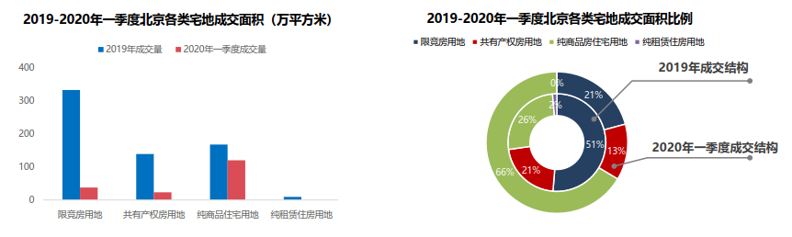
（2）土地成交情况
2020年1季度，北京住宅用地成交16宗，其中1月份成交6宗，2月份成交10宗，3月份无宅地成交，累计土地面积80.40万平方 米，同比下降49%，规划建筑面积181.31万平方米，同比下降36%。
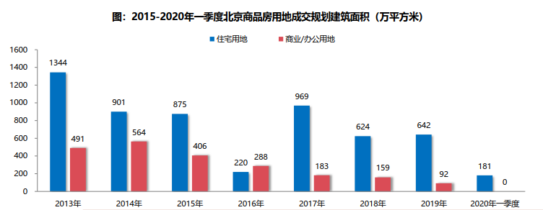
（3）土地成交价格
2019年开始，北京宅地市场限价政策逐步放松，不限价地块供求规模逐步增加。1季度，北京推出多宗优质不限价地块，受到众多房企青睐，较高的推出楼面价叠加多轮次的竞拍，致使成交楼面均价及溢价率快速上涨，宅地市场热度显著提升。2020年1季度，北京住宅用地成交楼面均价为37057元/平方米，同比上涨81%；溢价率为19%，同比上涨8个百分点。
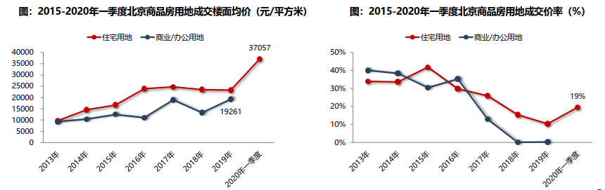
（4）区域成交情况
2020年1季度，海淀、昌平、通州、大兴、石景山5个区有宅地成交，其余区县均无地块成交。海淀区成交宗数及成交规模均位于首位，6宗地块累计成交规模达64.64万平，昌平区成交规模位居次席，累计成交规划建面达37.73万平。5个成交区域中，海淀区、昌平区、石景山区成交规模同比均增长，其中石景山区同比增长超六成。通州、大兴成交规模同比缩减，其中通州区同比减少近七成。
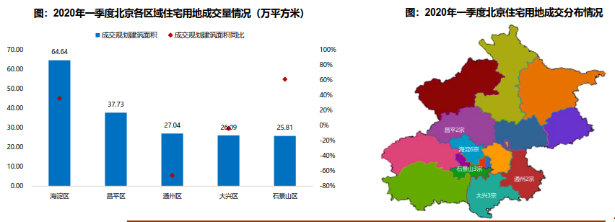
楼面价方面，海淀区、石景山、昌平区成交楼面价高于北京成交楼面价均值，海淀区宅地成交楼面价最高，达45156元/平，其次石景山区，成交楼面价为38842元/平，大兴和通州成交楼面价位于2-3万/平；受不限价地块成交带动影响，各区域成交楼面均价均较去年同期有所上涨，其中海淀区成交楼面价同比上涨96%，涨幅位居各区域首位。
溢价率方面，昌平区、大兴区和通州区溢价率高于北京溢价率均值，其中昌平区、大兴区溢价率达30%以上，宅地市场热度相对较高，大兴、通州、石景山溢价率均较去年同期增长，宅地市场有所升温。
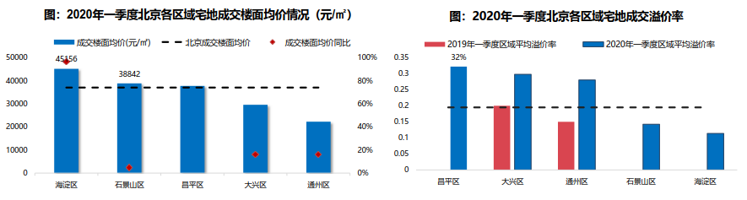
（5）土地市场总结
在北京城市总体规划高质量施行的基础上，2020年北京供地计划强化了“多点” 和“一副”地区的承接功能，“多点”地区土地供应规模占总供应量的比例较去年上升7个百分点，城市副中心较去年增加5个百分点。根据指标分解，住宅用地供应规模排在前四的区分别为大兴区178公顷，通州区94公顷，顺义区87公顷，昌平区76公顷，后期这些区域供应将有所增多。
2020年供地计划要求住宅用地应尽量安排在城市轨道沿线及各类园区周边，满足出行便利，实现职住平衡。优质的地理位置将增加房企的拿地热情，叠加不限价地块供应占比提升影响，预计未来宅地市场仍将维持较高的热度。
3.商品房住宅市场
（1）商品住宅供给状况
1季度北京商品住宅市场整体处于供求弱平衡状态。受疫情冲击影响，1季度月均供应量为22.7万平方米，同比下降59%，月均成交量为23.2万平方米，销供比为1.02，较去年上升0.28。从新开盘情况看，北京市场新开盘数量较去年同比下降70%，但整体开盘去化率较去年同期上升23个百分点到86%。刚需逐步释放，供应阶段性减少，叠加项目折扣优惠、低总价等因素影响，1季度整体开盘去化率表现较好。
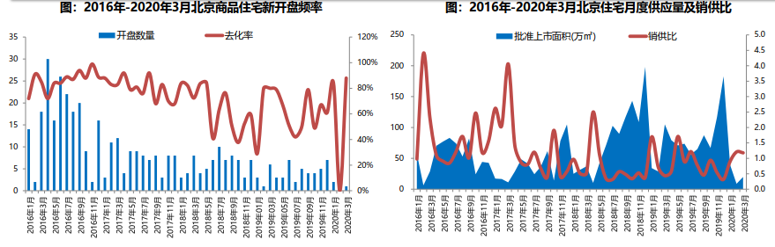
1季度，北京商品住宅（含保障房）库存量回落，截至3月底，北京商品住宅（含保障房）库存量为1041万平方米，较去年同期增加11%；出清周期为23.0个月，较2019年底上升4.0个月，整体市场去化压力依然较大，库存风险增加。
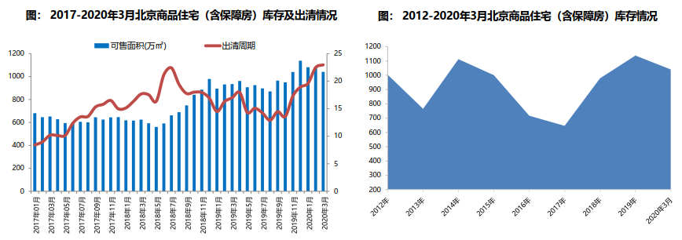
（2）商品住宅成交情况
1）成交量
在传统春节假期及疫情冲击双重影响下，北京2020年1季度商品住宅（不含保障房）累计成交69.7万平方米，月均成交23.2 万平，同比缩减44%。从单月来看，受春节假期及疫情影响，2月累计成交仅11万平，创近三年单月销售新低。截至3月，北京新房成交规模已恢复至去年同期五成。受海外疫情影响，北京目前仍处于严管控阶段，线下销售依然受到较大限制，疫情缓解下虽然市场成交有所提升，但短期市场成交提升空间或将有限。
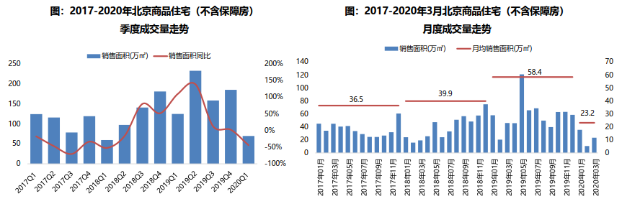
2）成交价格
A.成交价格
1季度，北京商品住宅（不含保障房）销售价格延续四季度上涨态势，涨幅小幅扩大。部分高价项目成交及中高价项目集中备案，叠加部分优质限竞房入市影响，1季度整体成交均价达49999元/平方米，同比上涨5%，较去年四季度扩大3个百分点。2019年以来北京不限价地块成交数量持续增加，不断拉高市场预期，但在房住不炒基调下，预计后期成交均价或仍将以稳为主。
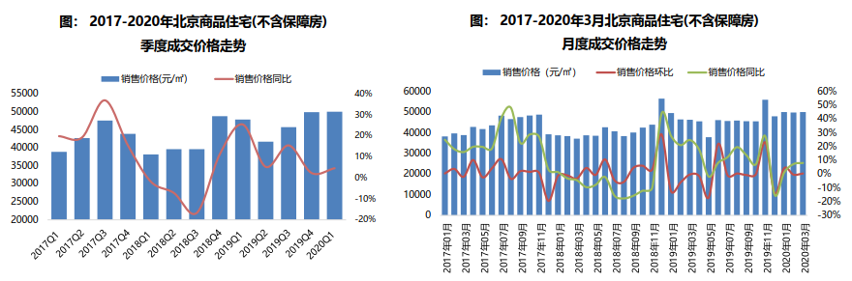
B.成交价格区间分布
1季度，受中低价位产品供应加大影响，成交结构快速向中低价位转移。按住宅总价由低向高，成交套数占比最低的60%为中低价位，成交套数占比最高的10%为高价位原则计算，500万/套成为北京中低端市场新的分水岭，高价位分界线则从1200万/套降至1000万/套。从成交总价段来看，500万元以下中低价位成交占比59%，较去年同期上涨16个百分点；500-1000万元中高价位成交占比34%，较去年同期下降2个百分点；1000万元以上高价位项目成交占比下降至7%。
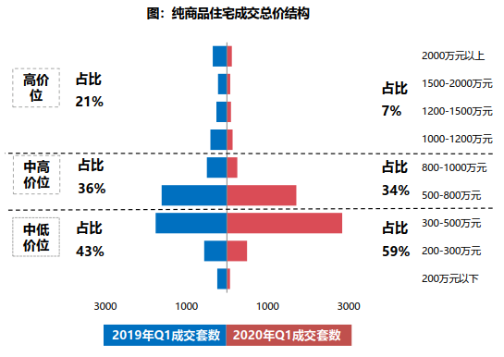
3）成交面积
1季度，北京中小套型供应政策及70/90政策效果显现，刚需类产品占比快速提升。从成交面积段占比来看，大量限竞房及共有 产权房入市，叠加刚需逐步释放，中低面积段刚需户型成交占比快速提升。90平方米以下户型1季度成交套数占比为66%，较去年同期增长20个百分点；90-200平方米之间户型1季度成交套数占比为28%，较去年同期下降9个百分点；200平方米以上户型1季度成交套数占比为6%，较去年同期下降11个百分点。
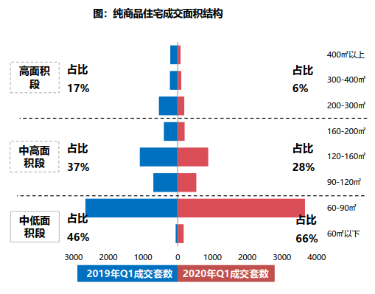
（5）存量房住宅市场
1）市场运行状况
2020年1季度北京二手房成交1.94万套，同比下降40%。受疫情影响，1季度中旬多数中介机构门店暂处于关闭状态或有限复工状态，市场成交规模同比大幅下降；3月受境外输入疫情影响，北京各小区均严格管制出入，尽量减少外来人员进出，二手房线下带看受限，二手房市场恢复缓慢。
2020年1季度北京二手房成交均价为53693元/平方米，同比下降5%。目前北京的二手房市场基本处于买方市场，在限竞房和共有产权房分流、疫情冲击的双重影响下，部分房源此前坚挺的定价也出现松动，议价空间向买方倾斜。
2）各区县统计
分区域来看，西城、东城成交价格最高，均超过80000元/平方米，其中西城成交均价达108136元/平方米，居各区首位。由于区域人口、产业、交通、配套等方面优势明显，朝阳、海淀、丰台、昌平二手房市场比较活跃，1季度成交面积均超过16万平方米，其中朝阳区成交量达41.55万平方米，居各区第一位。
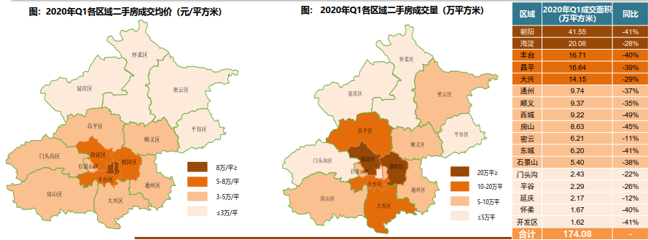
4.产业政策
全国政策：
进入2020年，央行、银保监会、财政部、统计局等部门多次重申坚持房住不炒定位不变，不将房地产做为短期刺激经济的手段。
2020年2月21日，央行召开2020年金融市场工作会议，部署了2020年6大重点工作，其中就房地产而言，要求保持房地产金融政策的连续性、一致性和稳定性，继续“因城施策”落实好房地产长效管理机制，促进市场平稳运行。
地方政策：
北京大力推进政策性租赁住房的发展，多措并举增加租赁房源供应，住宅供地首次分类为产权类住宅供地和租赁类住宅用地，将有助于加快建立多主体供给、多渠 道保障、租购并举的住房制度，努力实现“职住平衡”。
2020年1月15日，北京住建委表示，今年将建设筹集各类政策性住房4.5万套，目前已初步制定一部分建设计划，共确定比较成熟的开工项目60余个，包括各类产权型政策性住房与租赁型政策性住房。
2020年2月29日，北京发改委发布《2020年供地计划》，首次将住宅供地首次分类为产权类住宅用地和租赁类住宅用地。
2020年3月5日，北京住房公积金管理中心下发《关于进一步加强住房公积金个人住房贷款审核有关问题的通知》，从非网签项目贷款受理、申请人婚姻关系审核、明确违规惩罚力度三方面对公积金受理的条件进行了补充，进一步完善了内控制度，提高 了风险防范水平，进一步遏制非网签项目申请公积金、假离婚等骗提公积金的违法行为。
5.未来市场预期
1季度，受新冠肺炎疫情影响，北京月均成交规模降幅明显。目前，北京仍属于强管控区域，整体市场活跃度较低，叠加新房供应量较低，线下开盘较少影响，预计短期北京成交规模仍将处于低位，随着海外疫情逐步控制，管控力度逐步减弱，北京市场成交将逐步恢复。
（二）估价对象所在区域相应用途房地产市场状况
估价对象位于北京市西部的石景山区，北面、东面与海淀区相连，南与丰台区毗邻，西与门头沟接壤，位于北纬39°53′-39°59′，东经116°07′-116°14′。距市中心仅14公里，是外城四区中距市中心最近的城区，距天安门16公里。处在长安街的西向延长线上。位于北京市西山风景区南麓和永定河冲积扇上，地势北高南低，略有起伏。
估价对象所属项目位于北京市石景山区西部，原首钢主厂区用地北侧，南侧紧邻城市快速路阜石路，西北侧紧邻红光山，东侧为已开发首钢铸造厂南区限价房，地处西五环和西六环之间。土地级别属于北京市基准地价居住类七级，估价对象所属项目距北京西站约18公里、距首都机场约54公里，地理位置状况较好。估价对象周边区域在售的新建居住项目基本情况如下表：
新房项目 | 项目名称 | 备注
1 | 远洋天著春秋 | 别墅项目，销售均价95000元/平方米。
2 | 远洋五里春秋 | 花园洋房、别墅项目，销售均价52000元/平方米。
3 | 卓越万科翡翠山晓 | 花园洋房项目，425万元/套起。
4 | 中海寰宇天下 | 住宅项目，目前在售户型：101-146㎡三居室、四居室，销售均价63500元/平方米。
5 | 绿城西府海棠 | 住宅项目，目前在售户型：100-130㎡三居室、四居室，销售均价52024元/平方米。
6 | 中海首钢·长安云锦 | 住宅项目，目前在售户型：87-138㎡三居室、四居室，销售均价58802元/平方米。
7 | 禧悦学府 | 住宅项目，目前在售户型：89-135㎡三居室、四居室，销售均价62766元/平方米。
数据来源：链家在线、搜房网
综上，远洋天著春秋、远洋五里春秋为别墅项目、卓越万科翡翠山晓为花园洋房项目，不适于同地段、同品质普通商品住房。中海寰宇天下、绿城西府海棠、中海首钢·长安云锦、禧悦学府，以上四个商品房项目均以三居室、四居室大户型为主。根据《北京市共有产权住房规划设计宜居建设导则(试行)》[京建法[2017]20号]3.2.1规定：套型设计应符合住宅设计规范的要求。城六区新建项目套型总建筑面积不应大于90平方米；其他区新建项目套型总建筑面积在90平方米以下的占建设总量的70%以上，最大不超过120平方米。综上考虑，中海寰宇天下、绿城西府海棠、中海首钢·长安云锦、禧悦学府四个项目与估价对象比较，虽然位置处于同地段，但是可比性相对较弱。故本次评估采用类似二手房交易实例作为可比实例与估价对象进行比较修正。
本次评估采用类似二手房交易实例作为可比实例与估价对象进行比较修正。调查估价对象周边区域类似住宅小区，筛选出部分存量商品房项目情况如下表：
二手房项目 | 项目名称 | 备注
1 | 铸造村一区 | 建成于1979年-1997年，成交均价40000元/平方米。
2 | 首钢小区 | 建成于1986年-1999年，成交均价44000元/平方米。
3 | 海特花园 | 建成于1993年-2000年，成交均价46000元/平方米。
4 | 苹果园小区 | 建成于1972年-1999年，成交均价47000元/平方米。
5 | 雍景四季 | 建成于2009年，主力户型80-90平方米，成交均价57000元/平方米。
6 | 西现代城 | 建成于2004年-2005年，主力户型40-65平方米，成交均价49600元/平方米。
7 | 西成忆树 | 建成于2005年，主力户型40-65平方米，成交均价49300元/平方米。
8 | 西引力 | 建成于2005年，主力户型40-65平方米，成交均价50500元/平方米。
9 | 杨庄社区 | 建成于1981年-1999年，成交均价47000元/平方米。
10 | 中海金石公馆 | 建成于2014年，主力户型85-135平方米，成交均价66000元/平方米。
11 | 融景城 | 建成于2011年-2012年，主力户型80-100平方米，成交均价57000元/平方米。
12 | 京汉旭城 | 建成于2004年-2006年，主力户型80-100平方米，成交均价61000元/平方米。
13 | 御景山 | 建成于2003年，主力户型100-150平方米，成交均价47000元/平方米。
数据来源：链家在线、搜房网
综上，中海金石公馆、御景山目前在售的户型均为三居室、四居室大户型为主。参照《北京市共有产权住房规划设计宜居建设导则(试行)》[京建法[2017]20号]3.2.1规定：套型设计应符合住宅设计规范的要求。城六区新建项目套型总建筑面积不应大于90平方米；其他区新建项目套型总建筑面积在90平方米以下的占建设总量的70%以上，最大不超过120平方米，不适于同品质普通商品住房。西现代城、西成忆树、西引力三个小区建成年代较新，且符合与共有产权住房项目同地段、同品质普通商品住房，估价对象户型均为88-90㎡，但三个小区主力户型为40-65㎡小户型为主，由于户型小，成交单价较高，与估价对象相比可比性相对较弱，不能客观反映其市场价值。铸造村一区、首钢小区、海特花园、杨庄社区、苹果园小区建成年代较早，故从调查的住宅小区中选取建成年代较新，且符合与共有产权住房项目同地段、同品质普通商品住房的3个住宅小区做为可比实例。融景城、雍景四季、京汉旭城三个项目均位于石景山区，竣工建成年代较新，主力户型面积与估价对象相近，项目配套、绿化率、建筑结构及楼型与估价对象类似，故选取融景城、雍景四季、京汉旭城作为可比实例。

三、最高最佳利用分析
所谓最高最佳使用是指房地产估价要以房地产的最高最佳使用为前提。最高最佳使用是估价对象的一种最可能的使用,这种最可能的使用是法律上允许、技术上可能、经济上可行,经过充分合理的论证,并能给估价对象带来最高价值的使用。它主要体现在以下几个方面:
（一）法律上允许
最高最佳使用原则受到合法原则的约束，在运用最高最佳使用原则估价时，首先要求估价对象的最高最佳用途是法律上允许的。
估价对象土地用途为R2二类居住用地，房屋规划用途为住宅，实际拟用作住宅，法律上允许。
（二）技术上可能
房地产的最高最佳使用还必须得到技术上的支持，不能把技术上无法做到的使用当做最高最佳。这里的技术主要指房屋建筑工程方面的技术。
估价对象为钢混结构板塔塔楼结合、塔楼建筑物，目前施工的技术手段完全能满足其建筑要求。
（三）财务上可行
确定房地产最高最佳使用时，还应注意财务上可行，不能通过不经济的方式来实现房地产的最高最佳使用。即在各种可能的使用方式中，选择收入现值大于支出现值的方式，寻求以财务上有限的投入而能获得最大收益的使用方式。
从估价对象所处区域看，住宅用途在财务上是可行的。
（四）价值最大化
本次评估设定估价对象于价值时点已完成开发建成，并具备竣工验收和交付、使用条件，规划用途、建筑规模用途、规模已经确定，故按照规划用途、持续使用可使估价对象产生最高经济收益，实现价值最大化，符合最高最佳利用原则。

四、估价方法适用性分析
（一）估价技术思路
本次估价根据北京市房地产市场情况并结合估价对象的具体特点及估价目的等，采用了比较法求取估价对象的市场价值。
（二）本次估价选用的估价方法及其理由
根据《房地产估价规范》要求，根据当地房地产市场情况并结合估价对象的具体特点及估价目的等，本次评估估价人员在认真分析所掌握的资料并进行了实地查勘后采用了比较法求取估价对象的房地产市场价值，主要出于以下考虑：
选取比较法的理由：
估价对象是有交易性的房地产，而且在同一供需圈内存在着较多的类似二手住宅房地产的交易，所以适合采用比较法。
（三）本次估价未选取方法的理由
1.估价对象周边类似房地产出租案例较多，理论上适用于收益法，但目前北京市住宅房屋租赁市场租售比严重失调，采用租金收益还原得出的估价对象收益价值，很难准确反映估价对象的客观市场价值，因此不适宜选用收益法，故未采用收益法。
2.由于本次评估设定估价对象于价值时点已完成开发建设，并具备竣工验收和交付、使用条件，属于可正常继续使用的房地产，无重建或改扩建的规划，故未采用假设开发法。
3.估价对象标准房屋为共有产权住房项目同地段、同品质普通商品住房，理论上适用于成本法，但成本法中所涉及的土地使用权价值按照现行评估规范及条件难以确定，因此不具备选用成本法的客观基础，故未采用成本法。
估价对象同一供需圈内虽然存在土地出让案例，但这些案例均为设定附加条件的出让地块，不能真实反映纯商品房地块的土地市场价值，也难以剔除其他实物地租和附加条件对土地价值的影响，因此不适合采用比较法测算其土地使用权价值。同时，估价对象位于城市规划区范围内，评估机构无法取得经政府审定认可的土地一级开发案例，纵使通过市场走访，调查到一些土地一级开发项目，但这些土地一级开发项目距离价值时点较远，其土地取得成本已不能反映目前客观的市场状况，且案例之间因具体项目之原因差异大，因此不具备采用成本逼近法测算其土地使用权价值的客观基础，不适合采用成本逼近法测算其土地使用权价值。第三，估价对象虽然位于北京市基准地价覆盖范围内，但该基准地价基准日距离价值时点已超三年，纵使通过北京市地价监测指数通过期日修正调整，其调整后的土地价格与同一供需圈内设定附加条件的出让价格仍然存在较大差距，基准地价成果现势性较差，按照《城镇土地估价规程》要求，不再适宜选用基准地价修正法测算其土地使用权价值。第四，土地剩余法与房地产成本法是互逆的过程，不能同时采用；同一供需圈内无类似性质的纯土地出租，若采用房屋租金剥离的方式求取土地租金进而求取土地使用权价值，需要先行调查房屋租金，通用租金收益还原得出的估价对象收益价值，已不能准确反映估价对象的客观市场价值，不适宜选用收益法评估估价对象市场价值，因此，也不适宜采用收益还原法测算估价对象的土地使用权价值。综上，成本法中所涉及的土地使用权价值按照现行评估规范及条件难以确定，不具备选用成本法的客观基础，不适宜采用成本法。

五、估价测算过程
（一）估价方法定义
比较法：
比较法是选取一定数量的可比实例，将它们与估价对象进行比较，根据其间的差异对可比实例成交价格进行处理后得到估价对象价值或价格的方法。
- 技术路线确定
估价对象周边区域在售的新建居住项目基本情况如下表：
新房项目 | 项目名称 | 备注
1 | 远洋天著春秋 | 别墅项目，销售均价95000元/平方米。
2 | 远洋五里春秋 | 花园洋房、别墅项目，销售均价52000元/平方米。
3 | 卓越万科翡翠山晓 | 花园洋房项目，425万元/套起。
4 | 中海寰宇天下 | 住宅项目，目前在售户型：101-146㎡三居室、四居室，销售均价63500元/平方米。
5 | 绿城西府海棠 | 住宅项目，目前在售户型：100-130㎡三居室、四居室，销售均价52024元/平方米。
6 | 中海首钢·长安云锦 | 住宅项目，目前在售户型：87-138㎡三居室、四居室，销售均价58802元/平方米。
7 | 禧悦学府 | 住宅项目，目前在售户型：89-135㎡三居室、四居室，销售均价62766元/平方米。
数据来源：链家在线、搜房网
综上，远洋天著春秋、远洋五里春秋为别墅项目、卓越万科翡翠山晓为花园洋房项目，不适于同地段、同品质普通商品住房。中海寰宇天下、绿城西府海棠、中海首钢·长安云锦、禧悦学府，以上四个商品房项目均以三居室、四居室大户型为主。根据《北京市共有产权住房规划设计宜居建设导则(试行)》[京建法[2017]20号]3.2.1规定：套型设计应符合住宅设计规范的要求。城六区新建项目套型总建筑面积不应大于90平方米；其他区新建项目套型总建筑面积在90平方米以下的占建设总量的70%以上，最大不超过120平方米。综上考虑，中海寰宇天下、绿城西府海棠、中海首钢·长安云锦、禧悦学府四个项目与估价对象比较，虽然位置处于同地段，但是可比性相对较弱。故本次评估采用类似二手房交易实例作为可比实例与估价对象进行比较修正。
本次评估采用类似二手房交易实例作为可比实例与估价对象进行比较修正。调查估价对象周边区域类似住宅小区，筛选出部分存量商品房项目情况如下表：
二手房项目 | 项目名称 | 备注
1 | 铸造村一区 | 建成于1979年-1997年，成交均价40000元/平方米。
2 | 首钢小区 | 建成于1986年-1999年，成交均价44000元/平方米。
3 | 海特花园 | 建成于1993年-2000年，成交均价46000元/平方米。
4 | 苹果园小区 | 建成于1972年-1999年，成交均价47000元/平方米。
5 | 雍景四季 | 建成于2009年，主力户型80-90平方米，成交均价57000元/平方米。
6 | 西现代城 | 建成于2004年-2005年，主力户型40-65平方米，成交均价49600元/平方米。
7 | 西成忆树 | 建成于2005年，主力户型40-65平方米，成交均价49300元/平方米。
8 | 西引力 | 建成于2005年，主力户型40-65平方米，成交均价50500元/平方米。
9 | 杨庄社区 | 建成于1981年-1999年，成交均价47000元/平方米。
10 | 中海金石公馆 | 建成于2014年，主力户型85-135平方米，成交均价66000元/平方米。
11 | 融景城 | 建成于2011年-2012年，主力户型80-100平方米，成交均价57000元/平方米。
12 | 京汉旭城 | 建成于2004年-2006年，主力户型80-100平方米，成交均价61000元/平方米。
13 | 御景山 | 建成于2003年，主力户型100-150平方米，成交均价47000元/平方米。
数据来源：链家在线、搜房网
综上，中海金石公馆、御景山目前在售的户型均为三居室、四居室大户型为主。参照《北京市共有产权住房规划设计宜居建设导则(试行)》[京建法[2017]20号]3.2.1规定：套型设计应符合住宅设计规范的要求。城六区新建项目套型总建筑面积不应大于90平方米；其他区新建项目套型总建筑面积在90平方米以下的占建设总量的70%以上，最大不超过120平方米，不适于同品质普通商品住房。西现代城、西成忆树、西引力三个小区建成年代较新，且符合与共有产权住房项目同地段、同品质普通商品住房，估价对象户型均为88-90㎡，但三个小区主力户型为40-65㎡小户型为主，由于户型小，成交单价较高，与估价对象相比可比性相对较弱，不能客观反映其市场价值。铸造村一区、首钢小区、海特花园、杨庄社区、苹果园小区建成年代较早，故从调查的住宅小区中选取建成年代较新，且符合与共有产权住房项目同地段、同品质普通商品住房的3个住宅小区做为可比实例。融景城、雍景四季、京汉旭城三个项目均位于石景山区，竣工建成年代较新，主力户型面积与估价对象相近，项目配套、绿化率、建筑结构及楼型与估价对象类似，故选取融景城、雍景四季、京汉旭城作为可比实例；其次，在选取的每个可比住宅小区中调查近一年的真实成交实例，从中选取3个成交实例作为可比实例；第三，将每个可比住宅小区设定为标准房，采用本小区内的3个可比实例与该设定的标准房进行比较修正，得出该小区所设定标准房的比较价值；最后，分析估价对象的特征，设定出估价对象的标准房，采用3个可比住宅小区的标准房与其进行比较修正，得出估价对象的比较价值。估价对象依据项目设计情况，统计得出估价所属项目以80-90平方米户型面积为主，故设定套数最多的80-90平方米建筑面积为估价对象标准房的面积；案例的标准房建筑面积，根据共有产权住房项目设计情况，选择可比小区及成交案例，然后依据所在小区及成交案例的建筑面积情况，进而设定得出。估价对象和可比住宅小区标准房设定标准详见下表：

估价对象和可比住宅小区标准房设定标准
名称  比较因素 | 估价对象 | 可比住宅小区
所在楼层/总楼层 | 中楼层/15、19层 | 中楼层/15、21、26层
朝向 | 南北 | 南北
建筑面积（平方米） | 80-90 | 80-90、90-100、100-110
室内装修 | 精装修 | 精装修
设施设备 | 有电梯 | 有电梯
户型结构 | 平层 | 平层
建筑类型 | 塔楼 | 板塔结合、高板、小高板
梯户比 | 两梯四户 | 根据实际情况确定
建筑结构 | 钢混 | 钢混
停车 | 地下 | 地下、地上地下
物业 | 较好 | 较好
小区绿化 | 较好 | 较好
成新率 | 100% | 根据实际情况确定
产权性质 | 商品房 | 商品房
根据北京市房屋交易相关政策，居民个人满五年唯一住房，交易时免征营业税和个税。
（三）计算公式
比较价值=可比实例价格×交易情况修正系数×市场状况调整系数×房地产状况调整系数
（四）选取可比住宅小区、可比实例及可比住宅小区标准房比较价值测算
经估价人员市场调查，根据替代原则，本次评估选取了融景城、雍景四季、京汉旭城3个住宅小区作为可比住宅小区，相关标准房设定及比较价值测算详见下表：

可比住宅小区1测算表
可比住宅小区及  可比实例  比较因素 | 可比住宅小区1 |  | 可比实例1-1 |  | 可比实例1-2 |  | 可比实例1-3
可比住宅小区及  可比实例  比较因素 | 融景城 |  | 融景城 |  | 融景城 |  | 融景城
交易时间 | 2020年  6月28日 | 100 | 2020年  6月5日 | 100 | 2020年  6月4日 | 100 | 2020年  5月20日 | 100
交易情况 | 正常 | 100 | 正常 | 100 | 正常 | 100 | 正常 | 100
所在楼层 | 中楼层 | 100 | 高楼层 | 101 | 中楼层 | 100 | 低楼层 | 99
总楼层 | 26 | 100 | 26 | 101 | 17 | 100 | 26 | 99
朝向 | 南北 | 100 | 南 | 99.5 | 南北 | 100 | 南 | 99.5
建筑类型 | 高板 | 100 | 高板 | 100 | 小高板 | 103 | 高板 | 100
梯户比 | 两梯四户 | 100 | 两梯四户 | 100 | 两梯四户 | 100 | 两梯四户 | 100
结构 | 钢混 | 100 | 钢混 | 100 | 钢混 | 100 | 钢混 | 100
成新率 | 92.00% | 100 | 91.50% | 100 | 92.00% | 100 | 92.00% | 100
建筑面积（平方米） | 80-90 | 100 | 90.81 | 100 | 89.24 | 100 | 89.39 | 100
户型结构 | 平层 | 100 | 平层 | 100 | 平层 | 100 | 平层 | 100
户型居室布局情况 | 较好 | 100 | 较好 | 100 | 较好 | 100 | 较好 | 100
户内装修 | 精装修 | 100 | 精装修 | 100 | 简单装修 | 98 | 精装修 | 100
设施设备状况 | 有电梯 | 100 | 有电梯 | 100 | 有电梯 | 100 | 有电梯 | 100
停车 | 地下 | 100 | 地下 | 100 | 地下 | 100 | 地下 | 100
物业 | 较好 | 100 | 较好 | 100 | 较好 | 100 | 较好 | 100
小区绿化 | 较好 | 100 | 较好 | 100 | 较好 | 100 | 较好 | 100
产权性质 | 商品房 | 100 | 商品房 | 100 | 商品房 | 100 | 商品房 | 100
修正系数 |  |  | 0.995 |  | 0.991 |  | 1.015
成交单价（元/平方米） |  |  | 57483 |  | 58831 |  | 58173
比较价值（元/平方米） |  |  | 57200 |  | 58283 |  | 59056
备注：①.上述成交价格已经过统一税费内涵（“满五唯一”条件下的个人二手房转让税费）修正。
②.数据来源:链家在线
可比住宅小区1比较价值=(57200+58283+59056)/3=58180元/平方米
可比实例1-1：
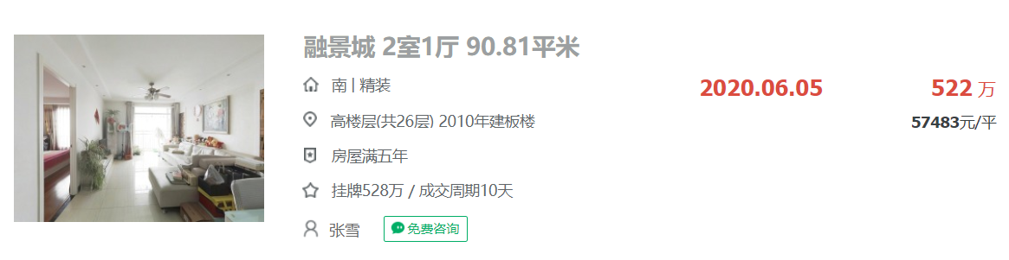
可比实例1-2：
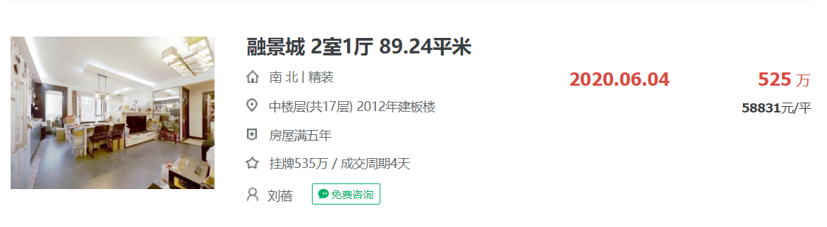
可比实例1-3：
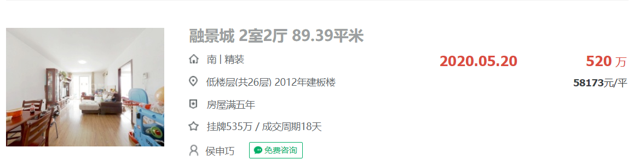
可比住宅小区2测算表
可比住宅小区及  可比实例  比较因素 | 可比住宅小区2 |  | 可比实例2-1 |  | 可比实例2-2 |  | 可比实例2-3
可比住宅小区及  可比实例  比较因素 | 雍景四季 |  | 雍景四季 |  | 雍景四季 |  | 雍景四季
交易时间 | 2020年  6月28日 | 100 | 2020年  5月16日 | 100 | 2020年  5月3日 | 100 | 2020年  4月18日 | 100
交易情况 | 正常 | 100 | 正常 | 100 | 正常 | 100 | 正常 | 100
所在楼层 | 中楼层 | 100 | 中楼层 | 100 | 低楼层 | 99 | 中楼层 | 100
  总楼层 | 21 | 100 | 18 | 100 | 23 | 99 | 21 | 100
朝向 | 南北 | 100 | 东南 | 99 | 南 | 99.5 | 南 | 99.5
建筑类型 | 板塔结合 | 100 | 塔楼 | 97 | 板塔结合 | 100 | 板塔结合 | 100
梯户比 | 两梯四户 | 100 | 两梯八户 | 98 | 两梯四户 | 100 | 两梯四户 | 100
结构 | 钢混 | 100 | 钢混 | 100 | 钢混 | 100 | 钢混 | 100
成新率 | 91.00% | 100 | 91.00% | 100 | 91.00% | 100 | 91.00% | 100
建筑面积（平方米） | 100-110 | 100 | 103.87 | 100 | 109.5 | 100 | 110.8 | 100
户型结构 | 平层 | 100 | 平层 | 100 | 平层 | 100 | 平层 | 100
户型居室布局情况 | 较好 | 100 | 较好 | 100 | 较好 | 100 | 较好 | 100
户内装修 | 精装修 | 100 | 精装修 | 100 | 精装修 | 100 | 精装修 | 100
设施设备状况 | 有电梯 | 100 | 有电梯 | 100 | 有电梯 | 100 | 有电梯 | 100
停车 | 地上地下 | 100 | 地上地下 | 100 | 地上地下 | 100 | 地上地下 | 100
物业 | 较好 | 100 | 较好 | 100 | 较好 | 100 | 较好 | 100
小区绿化 | 较好 | 100 | 较好 | 100 | 较好 | 100 | 较好 | 100
产权性质 | 商品房 | 100 | 商品房 | 100 | 商品房 | 100 | 商品房 | 100
修正系数 |  |  | 1.063 |  | 1.015 |  | 1.005
成交单价（元/平方米） |  |  | 58246 |  | 58928 |  | 56408
比较价值（元/平方米） |  |  | 61892 |  | 59823 |  | 56691
备注：①.上述成交价格已经过统一税费内涵（“满五唯一”条件下的个人二手房转让税费）修正。
②.数据来源:链家在线
可比住宅小区2比较价值=(61892+59823+56691)/3=59469

可比实例2-1：
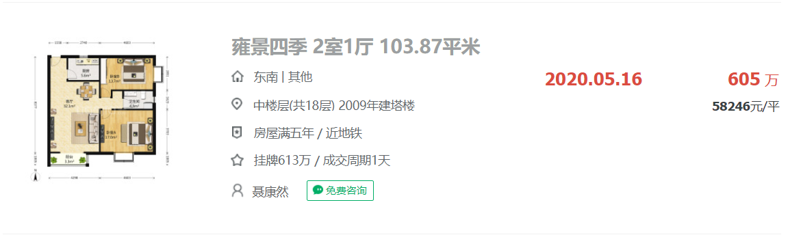
可比实例2-2：
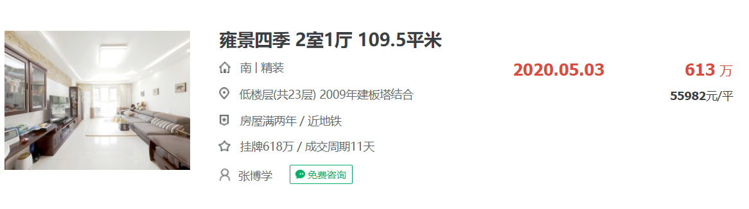
可比实例2-3：
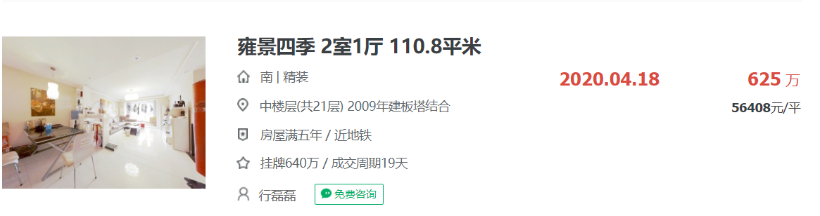
可比住宅小区3测算表
可比住宅小区及  可比实例  比较因素 | 可比住宅小区3 |  | 可比实例3-1 |  | 可比实例3-2 |  | 可比实例3-3
可比住宅小区及  可比实例  比较因素 | 京汉旭城 |  | 京汉旭城 |  | 京汉旭城 |  | 京汉旭城
交易时间 | 2020年  6月28日 | 100 | 2020年  6月16日 | 100 | 2020年  5月23日 | 100 | 2020年  5月9日 | 100
交易情况 | 正常 | 100 | 正常 | 100 | 正常 | 100 | 正常 | 100
所在楼层 | 中楼层 | 100 | 中楼层 | 100 | 低楼层 | 99 | 中楼层 | 100
总楼层 | 15 | 100 | 16 | 100 | 15 | 99 | 17 | 100
朝向 | 南北 | 100 | 南北 | 100 | 南北 | 100 | 南北 | 100
建筑类型 | 小高板 | 100 | 小高板 | 100 | 小高板 | 100 | 小高板 | 100
梯户比 | 一梯两户 | 100 | 一梯两户 | 100 | 一梯两户 | 100 | 一梯两户 | 100
结构 | 钢混 | 100 | 钢混 | 100 | 钢混 | 100 | 钢混 | 100
成新率 | 88.50% | 100 | 88.50% | 100 | 88.50% | 100 | 88.50% | 100
建筑面积  （平方米） | 90-100 | 100 | 90.35 | 100 | 92.81 | 100 | 90.81 | 100
户型结构 | 平层 | 100 | 平层 | 100 | 平层 | 100 | 平层 | 100
户型居室布局情况 | 较好 | 100 | 较好 | 100 | 较好 | 100 | 较好 | 100
户内装修 | 精装修 | 100 | 普通装修 | 99 | 精装修 | 100 | 普通装修 | 99
设施设备状况 | 有电梯 | 100 | 有电梯 | 100 | 有电梯 | 100 | 有电梯 | 100
停车 | 地上地下 | 100 | 地上地下 | 100 | 地上地下 | 100 | 地上地下 | 100
物业 | 较好 | 100 | 较好 | 100 | 较好 | 100 | 较好 | 100
小区绿化 | 较好 | 100 | 较好 | 100 | 较好 | 100 | 较好 | 100
产权性质 | 商品房 | 100 | 商品房 | 100 | 商品房 | 100 | 商品房 | 100
修正系数 |  |  | 1.010 |  | 1.010 |  | 1.010
成交单价（元/平方米） |  |  | 57444 |  | 61416 |  | 63320
比较价值（元/平方米） |  |  | 58024 |  | 62036 |  | 63960
备注：①.上述成交价格已经过统一税费内涵（“满五唯一”条件下的个人二手房转让税费）修正。
②.数据来源:链家在线
可比住宅小区3比较价值=(58024+62036+63960)/3=61340

可比实例3-1：
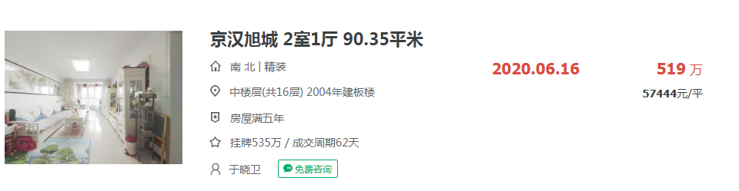
可比实例3-2：
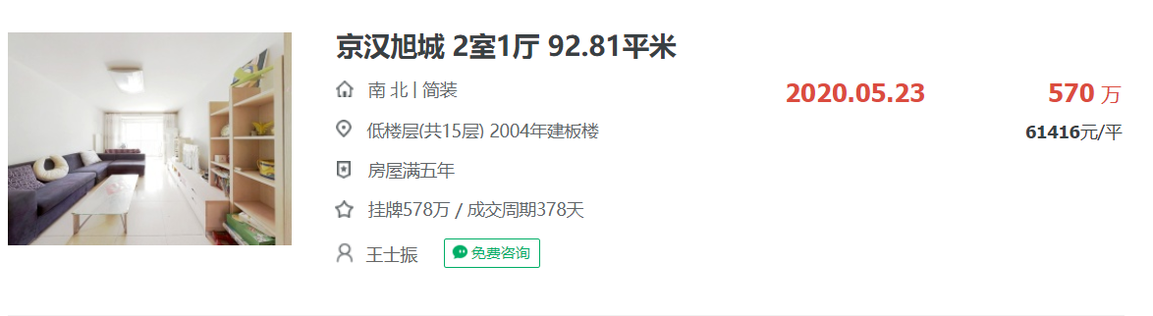
可比实例3-3：
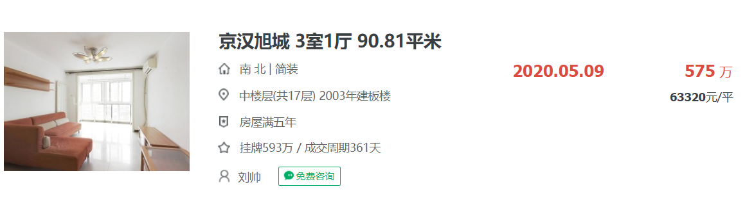
（五）估价对象标准房设定
根据前文估价对象实物状况，设定估价对象标准房条件如下表：
估价对象标准房设定标准
估价对象 | 设定标准
所在楼层/总楼层 | 中楼层/15、19层
朝向 | 南北
建筑面积（平方米） | 80-90
室内装修 | 精装修
设施设备 | 有电梯
户型结构 | 平层
建筑类型 | 塔楼
梯户比 | 两梯四户
建筑结构 | 钢混
停车 | 地下
物业 | 较好
小区绿化 | 较好
成新率 | 100%
产权性质 | 商品房
（六）影响因素选择
根据估价对象的具体条件，确定影响估价对象价格的主要因素有：
1.交易时间：确定房地产价格指数；
2.交易情况：是否为正常、公平、公开的交易；
3.区位状况：居住社区成熟度、交通便捷度、环境质量、基础设施状况、公共配套设施状况、临路状况、所在楼层、总层数、朝向；
4.实物状况：建筑类型、梯户比、结构、成新率、建筑面积、户型结构、户内装修、设施设备状况、停车、物业、小区绿化；
5.权益状况：产权性质。

（转下页）
（七）编制比较因素条件说明表
估价对象与可比住宅小区位置状况见下图：
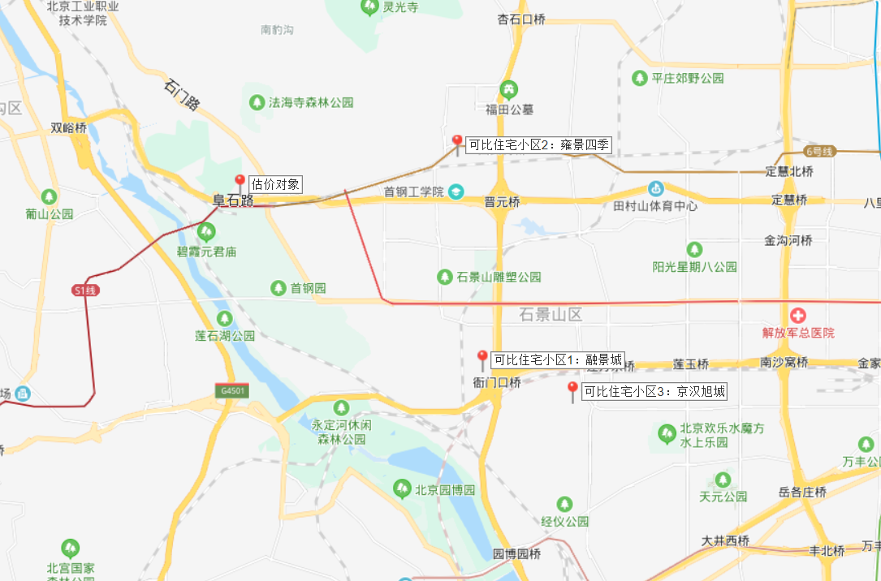
估价对象

估价对象与可比住宅小区的比较因素条件详见下表：
比较因素条件说明表
估价对象及  可比住宅  小区  比较因素 |  | 估价对象 | 可比住宅小区1 | 可比住宅小区2 | 可比住宅小区3
 |  | 北京市石景山区阜石路1603-616（部分）地块 | 融景城 | 雍景四季 | 京汉旭城
确定的交易价格  （元/平方米） |  | 待估 | 58180 | 59469 | 61340
交易时间 |  | 2020年  6月28日 | 2020年  6月28日 | 2020年  6月28日 | 2020年  6月28日
交易情况 |  | 正常 | 正常 | 正常 | 正常
区位状况 | 居住社区成熟度 | 周围居住项目密集程度较好，有铸造村一区、首钢小区、海特花园、苹果园小区、雍景四季、西现代城、西成忆树、西引力、杨庄社区、中海金石公馆、融景城、京汉旭城、御景山等居住项目，居住社区成熟度较好。 | 周围居住项目密集程度较好，有七星园小区、西引力、依翠园小区、石景嘉园、北重西厂、重聚园、重兴园、天和景园等居住社区成熟度较好。 | 周围居住项目密集程度较好，首钢小区、海特花园、苹果园小区、雍景双庐、雍景天成、西现代城、西成忆树、西黄新村北里小区等居住项目，居住社区成熟度较好。 | 周围居住项目密集程度较好，有七星园小区、西引力、依翠园小区、石景嘉园、北重西厂、重聚园、重兴园、天和景园等居住项目，居住社区成熟度较好。
区位状况 | 交通便捷度 | 估价对象周边有m2路、m3路、m4路、m5路、m6路、m7路、m11路、m16路、m20路、m22路、专110路、325路、370路、370路区间、892路、921路、929路木城涧、929路千军台、931路、948路等多条公交线路，距地铁6号线（金安桥站）约800米，交通便捷度较好。 | 可比住宅小区周边有327、385、965、专91、专86等多条公交线路，估距地铁1号线八角游乐园站1.6公里。估价对象所在项目东侧紧邻西五环路，综合评价交通便捷度一般。 | 可比住宅小区周边有336、370、389、941快、977等多条公交线路，距地铁6号线、西黄村站约400米，交通便捷度好。 | 可比住宅小区周边有76路、420路、436路、481路、531路、545路、546路、598路、613路、644路、959路、快速直达专线84路等多条公交线路，距地铁1号线八宝山站约2公里，交通便捷度一般。
区位状况 | 环境质量 | 自然景观: 法海寺森林公园、首钢园、首钢极限公园；人文环境：中央财经大学西山校区(西山分部)，环境状况较好。 | 自然环境：松林公园、石景山雕塑公园；人文环境：北京市石景山区业余大学、石景山区行政学院。环境状况较好。 | 自然环境：希望公园、田村城市休闲公园；人文环境：北方工业大学、首钢工学院。环境状况好。 | 自然环境：北京国际雕塑公园、鲁谷奥运文化公园；人文环境：中国科学院大学(玉泉路校区)。环境状况较好。
区位状况 | 基础设施状况 | 七通 | 七通 | 七通 | 七通
区位状况 | 公共配套设施 | 周边有银行、医院、学校、有购物场所，综合评定公共配套设施齐备情况好。 | 周边有银行、医院、学校、有购物场所，综合评定公共配套设施齐备情况好。 | 周边有银行、医院、学校、有购物场所，综合评定公共配套设施齐备情况好。 | 周边有银行、医院、学校、有购物场所，综合评定公共配套设施齐备情况好。
区位状况 | 临路状况 | 城市快速路-阜石路 | 城市快速路-西五环路 | 城市支路-田村路 | 城市支路-聚兴路
区位状况 | 所在楼层 | 中楼层 | 中楼层 | 中楼层 | 中楼层
区位状况 | 总楼层 | 15、19 | 26 | 21 | 15
区位状况 | 朝向 | 南北 | 南北 | 南北 | 南北
实物状况 | 建筑类型 | 塔楼 | 高板 | 板塔结合 | 小高板
实物状况 | 梯户比 | 两梯四户 | 两梯四户 | 两梯四户 | 一梯两户
实物状况 | 结构 | 钢混 | 钢混 | 钢混 | 钢混
实物状况 | 成新率 | 100.00% | 92.00% | 91.00% | 88.50%
实物状况 | 建筑面积  （平方米） | 80-90 | 80-90 | 100-110 | 90-100
实物状况 | 户型结构 | 平层 | 平层 | 平层 | 平层
实物状况 | 户型居室布局情况 | 朝向较好，能保证较长时间的采光，通风较好 | 朝向较好，能保证较长时间的采光，通风较好 | 朝向较好，能保证较长时间的采光，通风较好 | 朝向较好，能保证较长时间的采光，通风较好
实物状况 | 户内装修 | 精装修 | 精装修 | 精装修 | 精装修
实物状况 | 设施设备状况 | 有电梯 | 有电梯 | 有电梯 | 有电梯
实物状况 | 停车 | 地下 | 地下 | 地上地下 | 地上地下
实物状况 | 物业 | 较好 | 较好 | 较好 | 较好
实物状况 | 小区绿化 | 较好 | 较好 | 较好 | 较好
权益状况 | 产权性质 | 商品房 | 商品房 | 商品房 | 商品房
根据北京市房屋交易相关政策，居民个人满五年唯一住房，交易时免征营业税和个税
（八）编制比较因素条件指数表
根据估价对象与可比实例的差异，确定可比实例各因素的相应指数，详见下表：
比较因素条件指数表
估价对象及  可比住宅  小区  比较因素 |  | 估价对象 | 可比住宅小区1 | 可比住宅小区2 | 可比住宅小区3 | 比较因素调整说明
 |  | 北京市石景山区阜石路1603-616（部分）地块 | 融景城 | 雍景四季 | 京汉旭城 | ——
交易价格  （元/平方米） |  | 待估 | 58180 | 59469 | 61340 | ——
交易时间 |  | 100 | 100 | 100 | 100 | 估价对象与可比住宅小区的交易时间相近，因此确定估价对象与可比住宅小区该因素指数均为100；
交易情况 |  | 100 | 100 | 100 | 100 | 可比住宅小区均为正常交易或已修正为正常交易，故不予修正，交易情况指数均100；
区位  状况 | 居住  社区  成熟度 | 100 | 100 | 100 | 100 | 分为好、较好、一般、较差、差五个级别，以估价对象该因素指数为100，各可比住宅小区与之相比，确定估价对象与可比住宅小区该因素指数均为100；
区位  状况 | 交通  便捷度 | 100 | 99 | 101 | 99 | 分为好、较好、一般、较差、差五个级别，以估价对象该因素指数为100，各可比住宅小区与之相比，确定可比住宅小区1、2、3该因素指数分别为99、101、99；
区位  状况 | 环境  质量 | 100 | 100 | 103.5 | 100 | 分为好、较好、一般、较差、差五个级别，以估价对象该因素指数为100，各可比住宅小区与之相比，确定可比住宅小区1、2、3该因素指数分别为100、103.5、100；
区位  状况 | 基础设施状况 | 100 | 100 | 100 | 100 | 估价对象与各可比住宅小区该因素一致，因此确定估价对象与可比住宅小区该因素指数均为100；
区位  状况 | 公共配套设施 | 100 | 100 | 100 | 100 | 分为齐全、较齐全、一般、较不齐全、不齐全五个级别，以估价对象该因素指数为100，各可比住宅小区与之相比，确定估价对象与可比住宅小区该因素指数均为100；
区位  状况 | 临路  状况 | 100 | 100 | 96 | 96 | 分为城市高速公路、城市快速路、城市主干道、城市次干道、城市支路五个级别，以估价对象该因素指数为100，各可比住宅小区与之相比，确定可比住宅小区1、2、3该因素指数分别为100、96、96；
区位  状况 | 所在  楼层 | 100 | 100 | 100 | 100 | 根据楼层对其价值的影响，以估价对象该因素指数为100，各可比住宅小区与之相比，确定估价对象与可比住宅小区该因素指数均为100；
区位  状况 | 总楼层
区位  状况 | 朝向 | 100 | 100 | 100 | 100 | 根据朝向对其价值的影响，以估价对象该因素指数为100，各可比住宅小区与之相比，确定估价对象与可比住宅小区该因素指数均为100；
实物  状况 | 建筑类型 | 100 | 106 | 103 | 109 | 根据建筑类型对其价值的影响，以估价对象该因素指数为100，各可比住宅小区与之相比，确定可比住宅小区1、2、3该因素指数分别为106、103、109；
实物  状况 | 梯户比 | 100 | 100 | 100 | 102 | 根据梯户比对其价值的影响，以估价对象该因素指数为100，各可比住宅小区与之相比，确定可比住宅小区1、2、3该因素指数分别为100、100、102；
实物  状况 | 结构 | 100 | 100 | 100 | 100 | 根据结构对其价值的影响，以估价对象该因素指数为100，各可比住宅小区与之相比，确定估价对象与可比住宅小区该因素指数均为100；
实物  状况 | 成新率 | 100 | 99.5 | 99.5 | 99 | 根据成新率对其价值的影响，以估价对象该因素指数为100，各可比住宅小区与之相比，确定可比住宅小区1、2、3该因素指数分别为99.5、99.5、99；
实物  状况 | 建筑  面积 | 100 | 100 | 99 | 99.5 | 根据建筑面积对其价值的影响，以估价对象该因素指数为100，各可比住宅小区与之相比，确定可比住宅小区1、2、3该因素指数分别为100、99、99.5；
实物  状况 | 户型  结构 | 100 | 100 | 100 | 100 | 估价对象与各可比住宅小区该因素一致，因此确定估价对象与可比住宅小区该因素指数均为100；
实物  状况 | 户型居室布局情况 | 100 | 100 | 100 | 100 | 根据户型对其价值的影响，从好到差划分为好（南北通透，多数房间、通风、采光好）、较好（朝向较好，能保证较长时间的采光，通风较好）、一般（朝向一般，能保证一定时间的采光，通风一般）、较差（采光时间较短、通风不良）、差（没有采光、不通风）五个等级。  估价对象与各可比住宅小区该因素一致，因此确定估价对象与可比住宅小区该因素指数均为100；
实物  状况 | 户内  装修 | 100 | 100 | 100 | 100 | 根据户内装修对其价值的影响，以估价对象该因素指数为100，各可比住宅小区与之相比，确定估价对象与可比住宅小区该因素指数均为100；
实物  状况 | 设施设备状况 | 100 | 100 | 100 | 100 | 根据设施设备状况对其价值的影响，以估价对象该因素指数为100，各可比住宅小区与之相比，确定估价对象与可比住宅小区该因素指数均为100；；
实物  状况 | 停车 | 100 | 100 | 99.5 | 99.5 | 根据停车状况对其价值的影响，以估价对象该因素指数为100，各可比住宅小区与之相比，确定可比住宅小区1、2、3该因素指数分别为100、99.5、99.5；
实物  状况 | 物业 | 100 | 100 | 100 | 100 | 估价对象与各可比住宅小区该因素一致，因此确定估价对象与可比住宅小区该因素指数均为100；
实物  状况 | 小区  绿化 | 100 | 100 | 100 | 100 | 估价对象与各可比住宅小区该因素一致，因此确定估价对象与可比住宅小区该因素指数均为100；
权益  状况 | 产权  性质 | 100 | 100 | 100 | 100 | 估价对象与各可比住宅小区该因素一致，因此确定估价对象与可比住宅小区该因素指数均为100；

（九）编制比较因素修正系数表
在各因素条件指数表的基础上，将估价对象的因素条件指数与可比实例的因素条件指数进行比较，得到各因素修正系数，详见下表：
比较因素修正系数表
可比住宅小区  比较因素 |  | 可比住宅小区1 | 可比住宅小区2 | 可比住宅小区3
 |  | 融景城 | 雍景四季 | 京汉旭城
交易价格  （元/平方米） |  | 58180 | 59469 | 61340
交易时间 |  | 100/100 | 100/100 | 100/100
交易情况 |  | 100/100 | 100/100 | 100/100
区位  状况 | 居住社区成熟度 | 100/100 | 100/100 | 100/100
区位  状况 | 交通便捷度 | 100/99 | 100/101 | 100/99
区位  状况 | 环境质量 | 100/100 | 100/103.5 | 100/100
区位  状况 | 基础设施状况 | 100/100 | 100/100 | 100/100
区位  状况 | 公共配套设施 | 100/100 | 100/100 | 100/100
区位  状况 | 临路状况 | 100/100 | 100/96 | 100/96
区位  状况 | 所在楼层 | 100/100 | 100/100 | 100/100
区位  状况 | 总楼层 | 100/100 | 100/100 | 100/100
区位  状况 | 朝向 | 100/100 | 100/100 | 100/100
实物  状况 | 建筑类型 | 100/106 | 100/103 | 100/109
实物  状况 | 梯户比 | 100/100 | 100/100 | 100/102
实物  状况 | 结构 | 100/100 | 100/100 | 100/100
实物  状况 | 成新率 | 100/99.5 | 100/99.5 | 100/99
实物  状况 | 建筑面积 | 100/100 | 100/99 | 100/99.5
实物  状况 | 户型结构 | 100/100 | 100/100 | 100/100
实物  状况 | 户型居室布局情况 | 100/100 | 100/100 | 100/100
实物  状况 | 户内装修 | 100/100 | 100/100 | 100/100
实物  状况 | 设施设备状况 | 100/100 | 100/100 | 100/100
实物  状况 | 停车 | 100/100 | 100/99.5 | 100/99.5
实物  状况 | 物业 | 100/100 | 100/100 | 100/100
实物  状况 | 小区绿化 | 100/100 | 100/100 | 100/100
权益  状况 | 产权性质 | 100/100 | 100/100 | 100/100
修正系数 |  | 0.9577 | 0.9871 | 0.9656
比较价值（元/平方米） |  | 55720 | 58700 | 59228
（十）比较法估价结果确定
本次评估所选取的各可比案例与估价对象相似程度接近；通过前述各因素的修正及调整，各可比案例比较价值差异程度较小。因此，本次评估取三个比较价值的简单算术平均值作为估价对象的最终结果。
估价对象比较价值
＝（55720+58700+59228）÷3
＝57883（元/平方米）

六、估价结果确定
（一）估价结果确定过程
本次评估运用比较法求取估价对象房地产市场价值，评估结果为57883元/平方米。
估价对象周边市场交易活跃，成交价格透明度高，比较法从市场角度出发，从实际交易角度体现了估价对象的房地产市场价值，且通过比较的方式确定销售价格，更符合交易双方对房地产市场状况的一般认知，因此，比较法评估结果符合实际情况且可信度强。
根据《北京共有产权住房产权管理暂行办法》[京建法〔2017〕16号]第十八条规定：购房人产权份额，参照项目销售均价占同地段、同品质普通商品住房价格的比例确定；政府产权份额，原则上由项目所在地区级代持机构持有，也可由市级代持机构持有。
根据《北京市石景山区阜石路1603-616（部分）地块R2二类居住用地国有建设用地使用权出让招标文件》[京土整储招（石）[2018]056号]复印件规定，估价对象销售均价为38000元/平方米，故本项目销售均价占同地段、同品质普通商品住房价格的比例为：
38000÷57883＝65.65%
按照“购房人产权份额比例每5%或10%为一个档位间隔，可按靠近档位就高的原则确定”，建议估价委托人确认该共有产权住房项目购房人产权份额不低于70%
由此，确定购房人产权份额为70%，
则政府产权份额为：1-70%=30%。
（二）估价结果确定
评估专业人员根据估价的目的，按照估价的程序，采用科学的估价方法，在认真分析现有资料的基础上，通过仔细测算和认真分析各种影响房地产价格的因素，确定估价对象在价值时点的房地产评估价值，详见估价结果一览表。（币种：人民币）
估价结果一览表
估价对象及结果
估价对象共有产权住房同地段、同品质普通商品住房价格 | 销售均价  （元/平方米） | 评估单价  （元/平方米） | 建议购房人产权份额（不低于） | 建议政府产权份额
估价对象共有产权住房同地段、同品质普通商品住房价格 | 38000 | 57883 | 70% | 30%
购房人产权份额的确定：
依据《北京市共有产权住房管理暂行办法》【京建法[2017]16号】第十八条规定：购房人产权份额，参照项目销售均价占同地段、同品质普通商品住房价格的比例确定。估价对象共有产权住房销售均价为38000元/平方米，评估得出的同地段、同品质普通商品住房价格为57883元/平方米。因此，计算出的购房人产权份额为65.65%（38000÷57883=65.65%）。
综上，按照“购房人产权份额比例每5%或10%为一个档位间隔，可按靠近档位就高的原则确定”，建议估价委托人确认该共有产权住房项目购房人产权份额不低于70%。
补充说明：
评估专业人员调查了估价对象周边区域的新房项目有远洋天著春秋、远洋五里春秋、卓越万科翡翠山晓、中海寰宇天下、绿城西府海棠、中海首钢·长安云锦、禧悦学府等住宅小区，销售价格情况如下表：
新房项目 | 项目名称 | 备注
1 | 远洋天著春秋 | 别墅项目，销售均价95000元/平方米。
2 | 远洋五里春秋 | 花园洋房、别墅项目，销售均价52000元/平方米。
3 | 卓越万科翡翠山晓 | 花园洋房项目，425万元/套起。
4 | 中海寰宇天下 | 住宅项目，目前在售户型：101-146㎡三居室、四居室，销售均价63500元/平方米。
5 | 绿城西府海棠 | 住宅项目，目前在售户型：100-130㎡三居室、四居室，销售均价52024元/平方米。
6 | 中海首钢·长安云锦 | 住宅项目，目前在售户型：87-138㎡三居室、四居室，销售均价58802元/平方米。
7 | 禧悦学府 | 住宅项目，目前在售户型：89-135㎡三居室、四居室，销售均价62766元/平方米。
数据来源：链家在线、搜房网
评估专业人员调查了估价对象周边区域的二手房项目，筛选出部分存量商品房项目有铸造村一区、首钢小区、海特花园、苹果园小区、雍景四季、西现代城、西成忆树、西引力、杨庄社区、中海金石公馆、融景城、京汉旭城、御景山等住宅小区，销售价格情况如下表：
二手房项目 | 项目名称 | 备注
1 | 铸造村一区 | 建成于1979年-1997年，成交均价40000元/平方米。
2 | 首钢小区 | 建成于1986年-1999年，成交均价44000元/平方米。
3 | 海特花园 | 建成于1993年-2000年，成交均价46000元/平方米。
4 | 苹果园小区 | 建成于1972年-1999年，成交均价47000元/平方米。
5 | 雍景四季 | 建成于2009年，主力户型80-90平方米，成交均价57000元/平方米。
6 | 西现代城 | 建成于2004年-2005年，主力户型40-65平方米，成交均价49600元/平方米。
7 | 西成忆树 | 建成于2005年，主力户型40-65平方米，成交均价49300元/平方米。
8 | 西引力 | 建成于2005年，主力户型40-65平方米，成交均价50500元/平方米。
9 | 杨庄社区 | 建成于1981年-1999年，成交均价47000元/平方米
10 | 中海金石公馆 | 建成于2014年，主力户型85-135平方米，成交均价66000元/平方米。
11 | 融景城 | 建成于2011年-2012年，主力户型80-100平方米，成交均价57000元/平方米。
12 | 京汉旭城 | 建成于2004年-2006年，主力户型80-100平方米，成交均价61000元/平方米。
13 | 御景山 | 建成于2003年，主力户型100-150平方米，成交均价47000元/平方米。
数据来源：链家在线、搜房网
截至价值时点，石景山区已经确定共有产权销售均价并启动申购的项目和份额如下：
序号 | 项目名称 | 套数 | 销售均价（元/平方米） | 购房人产权份额
1 | 玉景阳光 | 452 | 35000 | 50%
2 | 西山荟景嘉园 | 849 | 35000 | 60%
3 | 瑞锦苑 | 887 | 40100 | 75%
玉景阳光位于玉泉路附近，交通便捷、公共配套设施齐备，综合评价地理位置优越。所在区域周边二手房项目销售均价约在65000-75000元/平方米，销售均价35000元/平方米，购房人产权份额为50%。
西山荟景嘉园位于西五环外八大处附近，交通便捷度一般，公共配套设施一般，综合评价地理位置一般。所在区域周边二手房项目销售均价约在45000-55000元/平方米，销售均价35000元/平方米，购房人产权份额为60%。
瑞锦苑位于西五环外永定河附近，交通便捷度较好，公共配套设施一般，综合评价地理位置一般。所在区域周边二手房项目销售均价约在49000-54000元/平方米，销售均价40100元/平方米，购房人产权份额为75%。
估价对象1603-616（部分）地块R2二类居住用地地块为共有产权住房项目，共420 套新建普通商品住房，销售均价为38000元/平方米，评估得出的同地段、同品质普通商品住房价格为57883元/平方米。因此，计算出的购房人产权份额为65.65%，按照“购房人产权份额比例每5%或10%为一个档位间隔，可按靠近档位就高的原则确定”，建议估价委托人确认该共有产权住房项目购房人产权份额不低于70%。与同区域已确定共有产权销售均价并启动申购的项目和份额的项目在形式上较为类似，份额比例上客观反映了本区域此类项目共有产权份额水平。估价对象与同区域已确定共有产权销售均价并启动申购的项目在份额比例上可以做为参考依据
特别提示：
本估价结果同时受本报告正文中“估价的假设和限制条件”限制。

附 件
1.《估价委托书》复印件
2.估价对象所在位置示意图
3.估价对象实地查勘情况和相关照片
4.《北京市规划和国土资源管理委员会建设项目规划条件（土地储备供应）》[2018规土（石）条供字0003号]复印件
5.《北京市石景山区阜石路1603-616（部分）地块R2二类居住用地国有建设用地使用权出让招标文件》[京土整储招（石）[2018]056号]复印件
6.《国有建设用地使用权出让合同》[电子监管号：1101002019B00389]及其补充协议复印件
7. 地价款缴纳凭证
8.《北京市发展和改革委员会 北京市住房和城乡建设委员会关于石景山区阜石路1603-616（部分）地块R2二类居住用地项目核准的批复》[京发改（核）【2019】93号]及附件复印件
9.《不动产权证书》[京（2019）石不动产权第0009478号]复印件
10.《北京市住房和保障办公室关于石景山区阜石路1603-616（部分）地块R2二类居住用地项目设计方案审查的确认函》复印件
11.《关于北京市石景山区阜石路1603-616（部分）地块R2二类居住用地项目项目“多规合一”协同平台综合会商意见的函》[京规自（石）综审函【2020】0002号]复印件
12.《建设工程规划许可证》[2020规自（石）建字0016号]及附件复印件
13.《建设工程施工许可证》[2020施（石）建字0040号]及附件复印件
14.《首钢地产铸一区项目共有产权房估价对象范围及面积说明》
15.《首钢地产铸一区项目共有产权房户型一览表》
16.估价委托人《营业执照（副本）》复印件
17.不动产权利人《营业执照（副本）》复印件
18.房地产估价机构《营业执照（副本）》复印件
19.估价机构资质证书复印件
20.评估专业人员执业证书复印件

